

**广西壮族自治区**

**鹿寨县人民政府文件**

鹿政发〔2022〕4号

鹿寨县人民政府

关于印发《鹿寨县生态环境保护“十四五”规划》

的通知

各乡镇人民政府，县直各单位：

《鹿寨县生态环境保护“十四五”规划》已经县十七届人民政府常务会第143次会议审议通过，现印发给你们，请认真组织实施。

2022年2月17日

公开方式：主动公开

抄送：县委办、县人大办、县政协办。

鹿寨县人民政府办公室 2022年2月17日印发

鹿寨县生态环境保护“十四五”规划

**目 录**

**[前 言](#_Toc8322)** [1](#_Toc8322)

**[第一章 “十三五”工作回顾与“十四五”形势分析](#_Toc25331)** [2](#_Toc25331)

[一、鹿寨县“十三五”生态环境保护工作成效 2](#_Toc18884)

[二、“十三五”各项规划指标完成情况 9](#_Toc28948)

[三、鹿寨县主要污染现状 10](#_Toc30023)

[四、存在问题 12](#_Toc4601)

[五、“十四五”生态环境保护形势和挑战 14](#_Toc14582)

**[第二章 指导思想与主要目标](#_Toc8692)** [20](#_Toc8692)

[一、指导思想 20](#_Toc3464)

[二、基本原则 20](#_Toc21965)

[三、规划目标 22](#_Toc8175)

**[第三章 “十四五”生态环境保护主要任务](#_Toc19691)** [26](#_Toc19691)

[一、加强“碧水”工程，持续提升水环境质量 26](#_Toc1855)

[二、提升“蓝天”工程，改善大气环境质量 31](#_Toc10774)

[三、坚持减污降碳，积极应对气候变化 36](#_Toc19208)

[四、深入实施“净土”工程，推进土壤污染防治 38](#_Toc3837)

[五、加强噪声环境污染防治，改善人居环境 43](#_Toc17711)

[六、提升固体废物处置水平，降低环境风险 44](#_Toc31003)

[七、强化宏观调控，加快生态优势转化 47](#_Toc961)

[八、推进农业农村环境保护，助力乡村振兴建设 54](#_Toc12990)

[九、加强生态环境保护，牢筑生态安全屏障 60](#_Toc12905)

[十、加强生态环境监管能力建设，提升监督管理力度 64](#_Toc24883)

[十一、优化体制机制，完善生态环境制度机制 67](#_Toc4193)

**[第四章 “十四五”生态环境保护重点项目](#_Toc16743)** [70](#_Toc16743)

**[第五章 规划实施保障措施](#_Toc24341)** [71](#_Toc24341)

[一、加强组织领导，落实环保责任制 71](#_Toc28284)

[二、完善资金保障，创新融资模式 71](#_Toc22237)

[三、加大技术保障，强化人才培育 72](#_Toc10792)

[四、严格执行环评制度，把好环境准入关 72](#_Toc23151)

[五、加大环保宣传，鼓励公众参与 73](#_Toc7376)

**[附表 鹿寨县“十四五”生态环境保护重点项目](#_Toc9979)** [74](#_Toc9979)

**[附图](#_Toc29632)** [80](#_Toc29632)

[附图1 鹿寨县区位图 80](#_Toc28176)

[附图2 鹿寨县行政区划图 81](#_Toc13813)

[附图3 鹿寨县水系图 82](#_Toc28599)

[附图4 鹿寨县重点生态功能区分布图 83](#_Toc11340)

[附图5 鹿寨县秸秆禁烧区示意图 84](#_Toc7791)

[附图6 鹿寨县重点排污企业分布图 85](#_Toc24596)

[附图7 鹿寨县主要优先保护类农用地 86](#_Toc25574)

[附图8 鹿寨县环境质量现状图 87](#_Toc2908)

[附图9-1 鹿寨县环境保护基础设施现状分布图（生活污水） 88](#_Toc5287)

[附图9-2 鹿寨县环境保护基础设施现状分布图（生活垃圾） 89](#_Toc28781)

[附图10 鹿寨县“十四五”生态环境保护重点工程项目分布图 90](#_Toc21017)

# 

# 前 言

“十四五”时期是广西巩固污染防治攻坚战成果、全面提升生态文明的重要时期，是柳州市创建国家生态文明建设示范市的攻坚时期，同时也是鹿寨县创建“国家生态文明建设示范区”、“实现五个转变，确保四个提升”的关键时期，全面加强生态文明建设、不断改善环境质量面临重大挑战与重要机遇。为深入贯彻落实“习近平生态文明思想”以及习近平总书记关于“十四五”规划编制的重要指示精神，牢固树立“绿水青山就是金山银山”理念，县人民政府组织编制《鹿寨县生态环境保护“十四五”规划》（以下简称《规划》）。

本《规划》在总结“十三五”生态环境保护工作的基础上，深入分析“十四五”鹿寨县生态环境现状及发展趋势，设置“十四五”生态环境保护主要任务和重点工程，是“十四五”时期指导全县生态环境保护工作的纲领性文件，对创建国家生态文明建设示范区具有重要意义。

# 第一章 “十三五”工作回顾与“十四五”形势分析

## 一、鹿寨县“十三五”生态环境保护工作成效

“十三五”时期，以习近平生态文明思想为指引，鹿寨县全面贯彻落实加快转变经济发展方式主线和建设生态文明的新要求，坚决打赢生态环境保卫战，在县委、县人民政府及上级主管部门的领导下，大力推进大气、水、土壤环境保护、污染防治、污染减排、生态建设等各项生态环境保护工作和政策措施，着力解决影响人民群众身体健康和可持续发展的突出环境问题，稳步改善城乡环境质量，切实维护环境安全，生态环境保护工作取得明显成效，生态环境质量明显改善，基本完成“十三五”环境保护发展规划主要目标与任务。

### **（一）生态环境质量持续向好**

**水环境质量总体优良。**“十三五”期间，全县主要地表水监测断面和县城饮用水水源地水质稳定达《地表水环境质量标准》（GB3838-2002）Ⅲ类标准要求，地表水控制断面水质达标率、集中式饮用水水源地水质达标率连续五年达100%。根据国家生态环境部2020年1-12月国家地表水考核断面水环境质量状况通报，柳州市水质位居全国第一，鹿寨县洛清江断面位列其中。我县辖区水环境质量保持较好水平，形成鹿寨县“水清景美河”的生态环境名片。

**大气环境质量稳中向好。**“十三五”期间，我县城区大气环境质量稳定达《环境空气质量标准》（GB3095-2012）二类功能区环境质量要求，主要污染物SO2、PM2.5等均达二级浓度限值。2020年我县环境空气优良率达98.1%，完成柳州市下达任务。

**土壤环境质量总体保持稳定。**“十三五”期间，我县未发生土壤污染相关的重大健康风险事件和不良社会影响事件。2020年我县污染地块安全利用率达100%，受污染耕地安全利用率达94.97%，全县土壤环境质量总体保持稳定。

**声环境总体稳定。**“十三五”期间，我县在城区内设置的4个功能区声环境噪声监测点，环境噪声均达《声环境质量标准》（GB 3096-2008）相应功能区声环境质量要求，区域噪声达标率达100%，全县声环境质量总体保持稳定。

### **（二）蓝天碧水净土保卫战卓有成效**

**1. 碧水保卫战稳步推进**

**重点流域环境综合治理有序推进。**“十三五”期间，我县开展了“清四乱”专项行动，保持非法采砂高压打击态势，打击江河湖库水生态环境违法行为。完成了洛清江流域沿岸鹿寨县江口乡生活垃圾无害化处理项目、鹿寨县中渡镇污水处理厂及配套管网工程、鹿寨第二污水处理厂建设及配套管网工程、鹿化公司磷石膏渣堆场综合整治工程等项目，有效减少洛清江沿岸污染物入河量；同时加强对洛清江断面监测，掌握洛清江水质动态，配合柳州市生态环境局解决洛清江渔村断面总磷超标问题。通过实施水环境综合治理工作，有效改善水生态环境，重点流域水资源保护工作取得显著成效。

**饮用水水源安全得到有效保障。**“十三五”期间完成县城及8个乡镇饮用水水源地调整划分，印发实施《鹿寨县饮用水水源地环境保护专项行动问题清单整改方案》，多部门联合对县城饮用水水源保护区开展排查，推进饮用水水源保护区问题整治工作，依法打击保护区内网箱养殖、游泳、垂钓等违法行为；督促饮用水水源地保护区内分散式畜禽养殖废物资源化利用；严格控制农药、化肥等非点源污染，有效保障城镇饮用水水源地水质安全。开展饮用水水源地水质监测工作，每双年的第三季度开展109项全分析，其余季度开展61项常规项分析。对8个乡镇集中式饮用水水源地及16个农村1000人以上饮用水水源地开展基础信息调查，加强农村集中式饮用水水源保护。

1. **蓝天保卫战有力推进**

**着力推进工业大气污染防治工作。**“十三五”期间，我县开展工业炉窑排查，燃煤（生物质）锅炉整治专项行动，对燃煤锅炉、工业锅炉、水泥粉磨的除尘设施进行升级改造，确保达标排放。建成鹿寨“上大压小”热电联产工程，减少企业煤炭使用量，全面实施火电厂、新型干法水泥生产企业烟气脱硝治理工程，加大废气污染处罚力度。加强大气环境监测和监管能力建设，建设了鹿寨县空气自动监测站。开展涉及挥发性有机物（VOCs）排放单位的排查，督促、指导涉VOCs污染物排放的企业进一步升级改造VOCs治理工艺及设备。加强多部门联合对辖区内建筑工地及矿山进行检查，加大扬尘污染防治力度，减少道路运输扬尘污染，督促采石企业严格按照边开采边治理的作业方式开展生产工作，实现密闭运输、绿色开发。

**建立完善大气污染防治制度。**“十三五”期间，我县完善大气污染防治制度，制定实施《鹿寨县大气污染防治实施计划》，有效指导开展氮氧化物治理、工业粉尘治理，全面推进二氧化硫减排工作，2019年印发实施了《鹿寨县禁放烟花爆竹区域严控方案（2019年修订）》，依法划定烟花爆竹禁止燃放区，加强县域范围内烟花爆竹管控，强化巡查执法，加强宣传引导，切实改善环境空气质量。2020年印发《鹿寨县秸秆禁烧管控及综合利用工作方案》，划定禁烧区与限烧区范围，强化秸秆禁烧与限烧管控要求，实施网格化巡查管理，加大秸秆禁烧工作力度。通过一系列的大气污染治理措施的实施，有效改善我县大气环境质量。

1. **净土保卫战扎实推进**

“十三五”期间，积极配合柳州市开展自治区级土壤污染综合防治先行区建设，制定实施年度《鹿寨县土壤污染防治工作方案》，加强土壤环境重点企业监管，督促广西柳化氯碱有限公司和柳州市旭平首饰有限公司完成隐患排查及整改工作，加强尾矿库安全整治。完成疑似污染地块初步调查，并形成初步调查报告；完成涉镉等重金属重点区域（50个行政村）排查工作。核实确定全县1109个农用地土壤污染状况详查点位，完成全县24家重点行业企业基本信息的采集工作，制定重点监管企业土壤污染防治责任书。未发生土壤污染相关的重大风险事件和不良社会影响事件，土壤环境质量总体保持稳定。

### **（三）环境保护基础设施日趋完善**

**1. 生活污水处理设施**

**城镇污水处理设施逐步完善。**“十三五”时期，我县加强城镇生活污水处理设施及配套管网建设，新增城镇污水处理厂5座，新增污水处理量1.2万t/d，新建污水管网34.39km，服务人口约4.2万人。其中鹿寨县第二污水处理厂2018年投入使用，一期处理水量为1万t/d，配套管网22km，收集处理城南居民生活污水及经预处理后的工业园区二区生产废水，服务人口约3万人；中渡镇、黄冕镇、平山镇、四排镇污水处理厂完成建设并投入使用，新增污水处理量2000t/d，配套管网12.39km，服务人口约1.2万人。鹿寨县城镇污水处理设施逐步完善，完成“十三五”建设任务，城镇生活污水集中处理率提升到95%。

**农村生活污水处理设施建设有序推进。**我县加快推进农村生活污水处理设施建设工作，目前已在鹿寨镇、江口乡、导江乡、四排镇、中渡镇、寨沙镇、平山镇等7个乡镇完成73套农村生活污水处理设施建设，新增污水处理规模2520t/d，服务人口35287人，有效改善项目实施点农村居民生活环境。2020年印发实施《鹿寨县农村生活污水治理专项规划（2021-2035年）》，指导鹿寨县中长期农村生活污水治理工作。

1. **生活垃圾处理设施**

**城镇生活垃圾处理设施建设稳步推进。**“十三五”期间，我县加强县城垃圾填埋场维护管理和维护，加大县城垃圾收运力度，县城生活垃圾无害化处理率达100%。积极推进乡镇生活垃圾处理，完成7个乡镇生活垃圾无害化处理项目建设，新增生活垃圾处理能力125t/d，有效改善各乡镇垃圾乱堆乱放情况。

**积极推进农村生活垃圾处理设施建设。**“十三五”期间，我县积极推进农村生活垃圾处理设施建设工作，完成四排镇那当村、四排镇江南村、寨沙镇龙江村、寨沙镇长田村、平山镇棉花坳、导江乡马步林场、江口乡新安村、黄冕镇幽兰村、黄冕镇旧街村、拉沟乡拉沟村、中渡镇黄腊村等8个乡镇11个村级垃圾处理设施项目，主要建设村级垃圾中转室、可回收垃圾储存室、管理室及工具室等，加强村级垃圾转运能力，改善村庄垃圾乱堆乱放情况。

### **（四）主要污染物减排工作成效明显**

“十三五”时期，我县积极开展主要污染物总量削减工作，通过加大环保投入、关闭落后产能、推进园区产业循环建设等措施推进减排工作。对43家重点工业企业、24家农业源、县城生活污水处理厂以及全县种植业、养殖业等进行环境统计，全面掌握我县主要污染物排放量。加快园区产业循环建设，2019年鹿寨经济开发区园区循环化改造项目通过国家验收。制定年度减排计划实施方案，明确重点、落实责任；把主要污染物总量减排纳入政府年度目标考核，与乡镇、有关部门和企业签订了目标责任书，将污染减排任务层层分解落实，做到责任到位、措施到位、奖惩到位，扎实推进污染减排工作，主要污染物排放总量得到有效控制，其中氨氮、总氮、总磷、二氧化硫等主要污染物减排效果显著，均完成柳州市下达的减排目标任务。

### **（五）生态文明建设工作稳步推进**

**生态文明示范创建工作成效明显。**“十三五”期间，我县积极推进生态文明示范创建，已获“自治区级生态县”命名，并启动“国家生态文明建设示范区”创建工作。修订了《鹿寨生态县建设实施方案》，积极组织乡镇、村庄申报自治区级生态乡镇、生态村，截至2017年底我县已获60个柳州市级以上生态村称号；7个乡镇获自治区级生态乡镇命名，占全县乡镇数的比例77.8%。荣获住建部认定“绿色村庄”7个，综合示范村1个、绿色村屯10个。2018年，获“自治区级生态县”命名；2019年印发实施了《鹿寨县国家生态文明建设示范县规划（2019-2025年）》，我县“国家生态文明建设示范区”创建工作稳步推进。

**林业绿化工程成效显著。**“十三五”期间，全县累计完成绿化造林15.45万亩，绿化工程效果显著；全县森林面积达289.19万亩，公益林面积达63.61万亩，活立木蓄积量达1391万立方米，森林覆盖率达70.66%，高于全区平均水平（62.31%），森林面积比“十二五”期末增长了6.24%，森林覆盖率增长了11.95%，活立木蓄积总量增长了93.86%，超额提前完成任务。

**生态环境保护宣传深入民心，民众生态环境保护意识提高。**“十三五”期间，我县高度重视生态环境保护工作及法律法规宣传，把提高群众的环保意识作为生态环境保护重点工作来抓。利用每年“六·五”世界环境日、环境保护专栏等活动大力开展生态环境保护及法律法规宣传，共发放宣传资料、环保袋24000多份，悬挂宣传标语、横幅250多条，展示环保宣传展板60多块，营造了全民参与环保宣传的良好氛围，公众生态环境保护意识逐渐提高。以窗口、网站等为载体，内容涵盖审批建设项目环境影响报告、行政处罚情况、有奖行为举报办法及环境日主题标识及主题海报等，进一步保障公众对环境的知情权、参与权和监督权。

### **（六）环境执法、监管工作再上新台阶**

**环境保护专项执法检查行动。**“十三五”期间，我县按照“双随机”抽查工作方案对辖区内的污染源进行日常监管，开展各类环保专项行动，排查企业环境安全隐患，查处环境违法行为，共出动约1500人次，检查企业约720家次。开展了环境保护专项执法检查行动，多次对县城污水处理厂、广西柳州鹿寨金利水泥有限公司等排污重点企业进行现场检查，规范企业排污秩序。制定了建材行业环保专项整治工作方案，多部门联合不定期开展专项整治工作，共出动人员185人次，检查企业60家次，排查出存在问题的建材行业企业共18家。

**加强生态环境保护队伍业务能力建设。**建立生态环境保护业务培训制度并组织实施，开展“四所合一”机构人员培训，进一步提高我县基层环保队伍业务水平。组织人员参加生态环境部专项督查，提升执法水平。开展环境执法大练兵活动，共出动执法人员120人次，检查企业约60家次，查处了一批环境违法行为，执法人员实战能力不断提升。“十三五”期间，我县共办结环评报告书（表）批复198份，指导项目业主完成182例登记表项目网上备案。及时将建设项目环境影响评价文件向社会公开，保障公众对环境保护的参与权、知情权和监督权。完成辖区内列入排污许可核发对象的制糖、屠宰、汽配、人造板、电镀设施等多个行业排查工作，督促相关企业及时申领排污许可，共核发排污许可证58个。

**环境保护监测能力明显提升。**加强大气环境监测和监管能力建设，2018年完成空气自动站建设并正式投入运行，加强空气环境质量监测能力建设。强化水环境监测能力建设，2019年完成2座24小时采样监测的水自动站建设，加强水环境质量监测能力建设。

## 二、“十三五”各项规划指标完成情况

鹿寨县环境保护“十三五”发展规划指标分为环境质量指标、污染防治指标、生态建设指标3大类指标，“十三五”期间通过不懈努力，各项指标全部完成，具体指标完成情况详见表1。

表1 鹿寨县“十三五”各项规划指标完成情况

| **序**  **号** | **指标名称** | | | **单位** | **“十三五”规划指标** | **指标属性** | **完成**  **情况** | **备注** |
| --- | --- | --- | --- | --- | --- | --- | --- | --- |
| 1 | 环境  质量指标 | 县城集中式饮用水水源地水质达标率 | | % | 100 | 约束性 | 100 | 完成 |
| 2 | 乡镇集中式饮用水水源地水质达标率 | | % | 100 | 指导性 | 100 | 完成 |
| 3 | 地表水控制断面水质达标率 | | % | 100 | 指导性 | 100 | 完成 |
| 4 | 环境空气达二级标准天数的比例 | | % | ≥85 | 约束性 | 98.1 | 完成 |
| 5 | 区域噪声达标率 | | % | 100 | 指导性 | 100 | 完成 |
| 6 | 污染  防治指标 | 总量控制（主要污染物排放量） | COD排放量 | 吨/年 | 完成市下达任务 | 约束性 | 上级未下达减排任务 | 完成 |
| NH3-N排放量 | 吨/年 |
| SO2排放量 | 吨/年 |
| NOX排放量 | 吨/年 |
| 7 | 县城生活污水集中处理率 | | % | ≥90 | 指导性 | 98 | 完成 |
| 8 | 县城生活垃圾无害化处理率 | | % | ≥90 | 指导性 | 100 | 完成 |
| 9 | 工业固体废物综合利用率 | | % | ≥80 | 指导性 | 98.82 | 完成 |
| 10 | 生态建设指标 | 森林覆盖率 | | % | ≥60 | 约束性 | 70.07 | 完成 |
| 11 | 建成区绿化覆盖率 | | % | ≥40 | 指导性 | 43.87 | 完成 |

## 三、鹿寨县主要污染现状

### **（一）工业污染源**

**1. 工业废水。**2019年寨县工业污染源主要污染物CODcr、NH3-N、TN、TP排放量分别为1610.53吨、56.13吨、126.95吨、1.48吨。

**2. 工业废气。**2019年鹿寨县工业污染源主要大气污染物氮氧化物排放量为2884.28吨，比2016年排放量增加；污染源主要大气污染二氧化硫、烟（粉）尘排放量分别为516.10吨、1312.43吨，比2016年排放量减少。

### **（二）生活污染源**

**1. 生活污水污染**

城镇生活污水污染：2020年鹿寨县城镇生活污水排放量为1026万吨/年，主要污染物COD、NH3-N、TN、TP排放量分别为4316.71吨/年、506.74吨/年、725.71吨/年、506.74吨/年。

农村生活污水污染：2020年鹿寨县农村生活污水排放量为529.32万吨/年，农村生活污水污染物COD、NH3-N、TN和TP排放量分别为13233.08吨/年、2205.51吨/年、3087.72吨/年、264.66吨/年。

**2. 生活垃圾污染**

2020年鹿寨县生活垃圾产生量76879.95吨/年，生活垃圾污染物COD、NH3-N、TN和TP排放量分别为4228.40吨/年、622.73吨/年、1076.32吨/年、215.26吨/年。

### **（三）农业种植面源污染源**

2020年鹿寨县粮食种植面积40.76万亩、桑园种植面积20.45万亩、水果种植面积35.85万亩、甘蔗种植面积16.46万亩、蔬菜种植面积37.19万亩。农业种植业废水产生量730943.50吨/年，农业种植业污染物COD、NH3-N、TN和TP的产生量分别为15071.00吨/年、169.42吨/年、1807.28吨/年、253.91吨/年。

### **（四）畜禽养殖污染**

2020年鹿寨县畜禽养殖尿液总量产生量284670.44吨/年，畜禽养殖污染物COD、NH3-N、TN和TP的产生量分别为35249.20吨/年、372.70吨/年、3580.29吨/年、480.16吨/年。

## 四、存在问题

### **（一）生态环境质量持续改善面临压力**

**大气污染防治压力大。**“十三五”时期，我县均能完成柳州市下达的环境空气质量改善目标任务，但细颗粒物（PM2.5）临界于《环境空气质量标准》（GB3095-2012）二级标准限值，空气质量改善成果仍然脆弱，存在超标风险，空气质量面临反弹压力。随着“西江经济带全面发展示范县”深入开展，更多的企业入驻我县，大气环境面临新的挑战。同时，秸秆露天焚烧现象屡禁不止，且鹿寨县缺乏秸秆综合利用产业及项目支撑，秸秆综合利用能力不足，对县域空气环境质量影响较大。氮氧化物、挥发性有机物（VOCS）排放量增幅较大，未得到有效减排，而且“十四五”时期国家提出了碳达峰目标要求，鹿寨县大气污染防治任务仍然十分艰巨。

**水环境面临污染风险。**鹿寨县水环境质量总体良好并逐年改善，但局部区域内水污染问题依然存在。县域内河流沿岸多为自然护坡，流域沿岸分布有农业种植，农业面源污染风险大。农村生活污水处理率较低，排放量大；分散畜禽废水未能得到有效处理，存在污染风险。农村1000人集中式饮用水水源保护区尚未确定，农村饮用水水源存在安全隐患。

**土壤污染防治基础工作薄弱。**鹿寨县土壤污染防治工作仍处在初步探索阶段，土壤环境质量现状不明，对土壤缺乏全面的监测，污染状况尚未明确，部分危险废物环境风险以及土壤污染状况尚未完全摸清，重金属、危险废物、持久性有机物污染的隐患短时间内无法根除，仍有发生突发环境事件风险。目前仅对柳州市公布的3家土壤重点监管单位进行重点监管，重点企业监管范围深度不够。未开展地下水环境状况调查工作，地下水污染源及现状情况尚未摸清。

### **（二）环保基础设施建设不足**

**环境保护基础设施建设需提质增速。**随着城镇化发展提速，县城人口聚集效应不断凸显，对生态资源的需求不断加大，污染物排放量逐年增加，目前县城第二污水处理厂处理能力已不能满足鹿寨县城南居民生活污水及沿线工业发展需求，环保基础设施建设与城区发展需求差距较大，生态环境容量面临巨大压力，需加强县城污水处理厂处理能力并且提高出水标准，降低污染物排放量。各乡镇污水处理厂配套设施不完善，收集率较低；江口乡、导江乡、拉沟乡未建设污水处理厂，集镇生活污水直接排放。城镇生活垃圾分类收集刚刚启动，垃圾收运设施有待进一步完善。

**农村环境保护亟待加强。**农村环境污染点多、面广、量大，涉及农业、生活等多种类型污染源，牵涉乡镇、村及多个部门，管理难度大，造成农村环保工作在政策措施、资金配套、环保基础设施建设等方面缺乏足够的支持。鹿寨县共有115个行政村1081个自然屯，农村生活污水排放量528.43万t/a、COD792.65 t/a、NH3-N132.11 t/a、TN184.95 t/a、TP15.85 t/a，农村生活污水污染负荷量大，但目前全县仅建设了73套农村生活污水处理设施，农村生活污水设施建设滞后，农村生活污水处理率较低，农村环境整治面临巨大挑战。

### **（三）生态环境治理体系和能力需提升**

**生态文明体制机制尚未健全。**生态环境领域统筹协调机制仍需完善，“管发展必须管环保、管行业必须管环保、管生产必须管环保”的责任体系有待健全。生态环境保护目标评价和考评结果应用制度仍需健全；领导干部自然资源资产离任审计、生态环境损害责任追究、生态补偿制度仍需完善。应对气候变化基础薄弱，底数还未完全摸清、工作合力还未形成、考核机制还未完善、资金保障还不充足。资源、能源价格机制有待进一步完善。

**环境执法、治理能力欠缺。**随着《中华人民共和国环境保护法》（2014年修订）、《中华人民共和国水法》（2016年修订）、《中华人民共和国土壤污染防治法》（2018年）等一系列法律法规的颁布和实施，国家对环境管理的要求越加严格，同时对生态环境保护管理者的专业水平、综合能力及生态环境保护系统的硬件要求也越来越高；审批权限和监管职责的不断下放，基层生态环境保护压力加重。环境监测能力建设不足，监测人员紧缺，技术能力有待提高；部分仪器设备陈旧，不能满足生态环境保护需求。更高的工作要求与基层生态环境保护能力之间的差距成为制约生态环境保护工作的因素。

## 五、“十四五”生态环境保护形势和挑战

### **（一）“十四五”生态环境保护面临机遇**

**生态环境保护战略地位更加突出。**党的十八大以来，以习近平同志为核心的党中央高度重视生态环境保护，将生态文明建设摆在治国理政的重要位置，强调生态文明建设是关系中华民族永续发展的根本大计。在全国生态环境保护大会上，习近平总书记发表重要讲话，对全面加强生态环境保护，坚决打好污染防治攻坚战，作出了系统部署和安排，确立了习近平生态文明思想。《中共中央关于制定国民经济和社会发展第十四个五年规划和二〇三五年远景目标的建议》，把生态文明建设列入“十四五”时期经济社会发展六大主要目标。坚持人与自然和谐共生是新时代坚持和发展中国特色社会主义的基本方略，坚持“良好生态环境是最普惠的民生福祉”是践行以人民为中心发展思想的鲜明体现，坚持“绿水青山就是金山银山”是落实新发展理念的价值取向，坚持“共谋全球生态文明建设之路”是推动构建人类命运共同体的关键一招。生态文明建设成为党的执政理念和国家建设的重要组成部分，提升为国家战略。自治区深入贯彻国家推进生态文明建设的战略部署，在“十三五”的基础上，“十四五”继续把生态文明建设作为进一步巩固提升“山清水秀生态美”的优势品牌和核心竞争力的重要途径和手段。

**绿色生态经济发展战略开创更加广阔前景。**“十四五”时期，国家继续坚持“绿水青山就是金山银山”基本理念，严格遵循保护生态环境就是保护生产力、改善生态环境就是发展生产力的思路，生态环境保护在全局工作中分量更重，核心地位更突出，对经济社会发展具有重要的优化调整作用。以资源环境承载力为基础，实施绿色发展战略，强化生态环境硬约束，以生态环境优化社会经济发展，加快形成有利于节约资源和保护环境的空间格局、产业结构、绿色化生产生活方式，加快构建绿色低碳发展新格局，推进生态文明建设。

自治区党委、政府提出“生态立区、绿色崛起”发展战略，大力发展生态经济，以产业发展生态化、生态建设产业化为主线，努力把生态优势转变为发展优势，出台《关于大力发展生态经济深入推进生态文明建设的意见》、《广西生态经济发展规划》、《绿色产业指导目录（2019年版）》、《广西构建市场导向的绿色技术创新体系的实施方案》等一系列规划及方案，为广西各市指明方向和建设要求。

柳州市党委、政府提出持续营造“三大生态”，扎实推进美丽柳州建设，持续营造山清水秀的自然生态。牢固树立“绿水青山就是金山银山”的发展理念，坚持节约优先、保护优先、自然恢复为主的方针，建设“山清水秀”的美丽柳州。

鹿寨县党委、政府提出“坚持绿色发展，深入推进生态鹿寨建设”，牢固树立“绿水青山就是金山银山”的理念，持续加强生态建设，提升监管能力，加大污染防治，不断提高县域生态环境质量。绿色发展蓝图已经成为永恒的发展战略，为鹿寨县提供更加健康和持续的发展动力。

**县域基础设施进一步提升，协同促进生态环境保护。**鹿寨县是自治区层面的重点开发区，承担着加快工业化城镇化的任务，承接东部产业和柳州市产业转移。随着《广西主体功能区规划》和《柳来河一体化发展规划》的深入实施，珠江-西江经济带发展上升为国家战略，可以充分利用国家和自治区相关扶持政策和优惠倾斜，改善和提升县域基础设施，为鹿寨县生态环境保护创造更加有利条件，协同推进鹿寨县生态文明建设。

**生态环境治理多渠道融资局面逐步形成。**近年，国家出台了一系列鼓励社会资金进入战略性[新兴产业](http://jingzhi.funds.hexun.com/240017.shtml" \t "_blank)的政策，政府和社会资金合作受到激励，大型国有企业携资金和高新技术进入生态环境保护产业，国内及广西区内涌现出一批上市环保企业，资本市场在生态环境治理及修复领域发挥重要作用，为生态环境管理和污染治理提供了更多的融资渠道和资金保障。

### （二）“十四五”生态环境保护面临挑战

当前全球新冠肺炎疫情仍在持续，对各国经济发展、科技研发、社会治理、环境保护和国际合作等诸多方面都将产生深远影响。我国面临的内外部环境更加复杂严峻，生态环境质量持续改善难度依然很大。“十四五”时期是我国实现生态环境总体改善，开启全面建设社会主义现代化国家新征程，建设美丽中国的第一个五年；同时也是鹿寨县加快推进鹿寨县“国家生态文明建设示范区”建设，“实现五个转变，确保四个提升”的关键时期。鹿寨县将加快推进生态文明建设，进入绿色促进发展的全面建设期，生态文明建设与环境保护责任更加重大，生态环境保护将面临新的挑战。

**资源环境约束进一步加强。**鹿寨县资源丰富，但经过近年来的快速发展，土地承载力、环境容量等压力不断加大。在生态文明建设纳入中国特色社会主义建设“五位一体”总体布局框架下，产业发展的生态化、绿色化要求越来越高。鹿寨县承接柳州市工业转移，大力发展机械汽配、林业、新材料产业，全县工业企业以化工、造纸、制糖、建材等资源型产业为特征的主体结构，建设资源节约型、环境友好型社会任务艰巨。

**生态环境风险依然严峻。**鹿寨县尚未开展乡镇及农村集中式饮用水水源地环境状况评估工作。突出的历史遗留重金属污染问题仍未得到解决，对污染隐患严重的尾矿库、废弃物堆存场地、矿厂、矿区等进行生态环境修复与治理，开展历史遗留污染源整治任务重。部分危险废物环境风险以及土壤污染状况尚未完全摸清，重金属、危险废物、持久性有机物污染的隐患短时间内无法根除，仍有发生突发环境事件的可能；一些企业偷排违法行为时有发生，非法小企业隐蔽生产转移污染排放尚未杜绝，极易发生环境事件。鹿寨县环境风险防范水平与环境保护工作新形势新任务的要求尚有一定差距。

**生态环境问题多重叠加，供给侧压力倍增。**随着社会经济的飞速发展，长期以来的环境问题不断积累，环境问题将变得更为复杂：污染介质将从以大气和水为主逐渐向大气、水和土壤三种介质共存转变，污染物类型将从以常规污染物为主继续向常规污染物和新型污染物的复合型转变。农村生活污水、畜禽养殖废水、种植业面源污染和黑臭水体整治难度大。污染防治工作压力大，污水处理厂、垃圾填埋场等项目在运行中问题不断。各种生态环境问题多重叠加之下，环境可用容量下降，生态环境保护供给侧压力倍增。生态环境保护资金需求量大，国家和地方政府环保资金预算不足、投入有限，环境科研能力不足，专业技术人才、技能人才较为缺乏，难以满足新形势下生态环境保护需求。

**生态环境改善进程与群众诉求存在差距。**随着我国社会主要矛盾转化为人民日益增长的美好生活需要和不平衡不充分的发展之间的矛盾，人民群众对优美生态环境需要已经成为这一矛盾的重要方面。人民群众对清新空气、水源安全等环境诉求日益强烈，对生态环境的关注度越来越高，对环境问题的容忍度越来越低，但是全县城乡基础设施仍不够完善，基本公共服务水平不高。在这样的背景下，健全有效的公众参与生态环境保护的途径机制日益紧迫，生态文明建设与环境保护责任更加重大。

**经济发展和生态环境保护矛盾日益加剧。**国家可持续发展战略提出大力发展低碳经济，对环境保护、节能降耗、提高能源利用效率提出了更高的要求。由于经济发展方式难以在短期内彻底转型，重型化、高能耗产业所占比重过高现象依然存在，经济对资源依赖性强，高资源消耗、高污染排放、低效率产出的基本格局没有得到根本改变。结构低碳化进展缓慢，低碳产业发展基础薄弱、转型动力不足。目前，我县的新能源开发、节能降耗等指标都难以达低碳经济的要求，经济发展和生态环境保护矛盾日益加剧，建设资源节约型、环境友好型社会任务更加艰巨。

**生态环境保护形势呈现新常态，机制创新迫在眉睫。**经济的发展往往伴随着新环境问题的衍生，在经济发展步入新常态的背景下，“一二三”产业结构比重发生改变，产业优化升级，新兴行业涌现，原有的生态环境状况也将发生改变。持久性有机物、环境内分泌干扰物等新型污染物对人体健康影响越来越受到关注。生物技术、信息技术的突飞猛进，许多新的环境问题不断出现，解决难度加大。生态环境保护形势新常态的出现，迫切要求驱动各类监管和奖惩机制的创新，形成“政府监管、行业自律、社会监督”的社会共治格局。

# 第二章 指导思想与主要目标

## 一、指导思想

以习近平生态文明思想为指导，全面贯彻党的十九大和十九届二中、三中、四中、五中全会精神，围绕习近平总书记对广西发展的重要指示批示和重要题词精神，牢固树立“绿水青山就是金山银山”的理念，按照“建设壮美广西、共圆复兴梦想”的总目标总要求，贯彻落实“三大定位”新使命和“五个扎实”新要求，坚持新发展理念，统筹推进“四个全面”战略布局。全面落实柳州市推进“三大建设”、持续营造“三大生态”的要求，以鹿寨县生态环境质量持续改善为目标，实施“高质量发展、高科技投入、高标准市场化、高水平开放、高效率治理”五大发展战略，以“保优、治污、强基、防风险”为主线，以改善生态环境质量为核心，以解决突出生态环境问题为重点，推动绿色发展，驰而不息打好“十四五”蓝天碧水净土保卫战，严防重大环境风险，应对气候变化，加快形成有利于节约资源和保护生态环境的空间格局，推进生态环境治理体系和治理能力现代化，以生态环境高水平保护助力鹿寨经济社会高质量发展。

## 二、基本原则

### （一）系统规划、突出重点

遵循生态系统的整体性及其内在发展规划，结合鹿寨县生态环境现状，统筹山水林田湖草系统治理，以区域环境容量和资源承载力为依据，环境治理与生态保护修复并重，在全面规划、合理布局的基础上，科学合理设置主要任务和重点项目，突出抓好重要区域、核心产业，以生态产业转型、城乡环境综合整治为重点，协同推进“水、气、土”治理，切实改善鹿寨县生态环境。

### （二）坚持绿色发展、人与自然和谐共生

深入贯彻落实新发展理念，坚持“绿水青山就是金山银山”理念，将生态环境保护融入经济社会发展全过程，充分发挥生态环境保护对经济社会发展的优化调整作用，加快形成绿色发展方式和生活方式，积极参与碳达峰、碳中和工作，构建绿色低碳发展新格局，促进经济高质量发展。

### （三）统筹兼顾、民生优先

坚持把维护群众的环境权益作为工作的根本出发点和落脚点，以持续改善环境质量为核心，以老百姓关注的热点问题为重点，坚持统筹污染防治和生态保护，优先解决与群众切身利益相关的突出生态环境问题，将“喝上干净的水、呼吸清洁的空气、吃上放心的食物”等民生问题摆上更加突出的战略位置，加大预防、保护和治理力度，切实维护人民群众环境权益。更加注重提高人民群众生活质量，统筹城镇和农村基础设施建设，着力提高公共服务供给水平，让人民群众共享发展成果。

### （四）政府主导、协力推进

强化生态环境保护的政府意志，创新部门间共管共治工作机制，加强部门协作，完善落实生态环境保护的责任机制，力争做到目标、任务与投入、政策的匹配。综合运用法律、经济、技术、行政等综合手段，构建政府、企业、社会相互合作，共同行动的环境保护新格局。

### （五）信息公开、社会共治

加强生态环境信息公开，以公开推动监督，以监督推动落实。发挥社会组织作用，引导社会公众有序参与环境决策、环境治理和环境监督。倡导绿色生活生产方式，知行合一，着力提升社会的生态环境意识，构建生态环境保护统一战线。

## 三、规划目标

### （一）总体目标

到2025年，鹿寨县的生态环境建设体系进一步完善，生态环境质量持续稳定改善，绿色低碳发展新格局基本形成，成功创建“国家生态文明建设示范区”。

生态环境质量持续改善，空气质量达柳州市考核要求，洛清江地表水考核断面水质稳定达地表水Ⅲ类，饮用水安全得到保障；地下水水质保持稳定达标；农用地和建设用地土壤环境安全、农产品质量安全得到基本保障；农村环境综合整治效果明显，农村生态环境得到改善；环境风险得到有效控制，环境安全得到有效保障；优化产业结构和产业布局，深化绿色发展，可持续发展能力显著增强。全面加强生态工业、生态农业、生态旅游业、生态城镇建设，加快构建绿色低碳发展新格局，形成有利于节约资源和保护环境的空间格局、产业结构、绿色化生产生活方式，构建经济发展与人口资源环境相协调的具有鹿寨县特色的生态文明发展模式。

### （二）指标体系

指标体系设置与上位规划《柳州市生态环境保护“十四五”规划》衔接，并参照国家生态文明建设示范区建设要求，结合鹿寨县生态环境保护需求，鹿寨县生态环境保护“十四五”规划指标体系设置了环境质量改善、环境污染治理、生态保护、环境经济、应对气候变化五个类别，共18项指标。具体指标体系见表2。

**表2 鹿寨县生态环境保护“十四五”规划指标体系表**

| **序号** | **指标名称** | | | | **单位** | **2020年现状值** | **2025年规划值** | **指标**  **属性** |
| --- | --- | --- | --- | --- | --- | --- | --- | --- |
| 1 | （一）环境质量改善 | 空气环境质量 | PM10年平均浓度 | | ug/m3 | 45 | 达二级标准 | 指导性 |
| 二氧化硫年平均浓度 | | ug/m3 | 10 |
| 二氧化氮年平均浓度 | | ug/m3 | 14 |
| 一氧化碳24小时平均第95百分位数浓度 | | mg/m3 | 1.3 |
| 臭氧日最大八小时滑动平均值的第90百分位数浓度 | | ug/m3 | 108 |
| PM2.5年平均浓度 | | ug/m3 | 29 | 达柳州市考核要求 | 约束性 |
| 空气质量优良率 | | % | 98.1 | 达柳州市考核要求 | 约束性 |
| 2 | 水环境质量 | 地表水达或好于Ⅲ类水体比例 | | % | 100 | 100 | 约束性 |
| 地表水劣V类水体比例 | | % | 0 | 0 |
| 集中式饮用水水源地水质达标率 | | % | 100 | 100 |
| 3 | 声环境质量 | 区域噪声达标率 | | % | 100 | 100 | 指导性 |
| 交通干线噪声达标率 | | % | 100 | 100 |
| 4 | 环境及辐射设施周围的辐射水平 | | | - | 在天然本底涨落控制范围内 | 在天然本底涨落控制范围内 | 指导性 |
| 5 | （二）  环境污染治理 | 主要污染物排放量 | 化学需氧量排放量下降率 | | % | [ -5.45]\* | 达柳州市考核要求 | 约束性 |
| 氨氮排放量下降率 | | % | [ -2.03 ]\* |
| 氮氧化物排放量下降率 | | % | [-36.43]\* |
| 挥发性有机物排放量下降率 | | % | [ / ]\* |
| 6 | 规模化畜禽养殖场配套建设废弃物处理设施比例 | | | % | 100 | 100 | 指导性 |
| 7 | 受污染耕地安全利用率 | | | % | 94.97 | 达柳州市考核要求 | 约束性 |
| 8 | 污染地块安全利用率 | | | % | 100 | 达柳州市考核要求 | 约束性 |
| 9 | 城镇污水处理率 | | | % | 95 | 97 | 指导性 |
| 10 | 城镇生活污水集中收集率 | | | % | 12.26 | 达柳州市考核要求 | 指导性 |
| 11 | 农村生活污水治理率 | | | % | 5 | 30 | 约束性 |
| 12 | 城市生活污水处理厂污泥无害化处理率 | | | % | 100 | 100 | 指导性 |
| 13 | 城镇生活垃圾无害化处理率 | | | % | 100 | 100 | 指导性 |
| 14 | （三）生态  保护 | 森林覆盖率 | | | % | 70.66 | 72 | 约束性 |
| 15 | 生态红线占国土面积比例 | | | % | / | ≥13 | 指导性 |
| 16 | （四）生态  经济 | 单位GDP主要污染物排放量下降率 | | 化学需  氧量 | % | [ 21.28 ]\* | 达柳州市考核要求 | 指导性 |
| 氨氮 | % | [ 23.83]\* |
| 二氧化硫 | % | [ 85.86]\* |
| 氮氧化物 | % | [ -1.85 ]\* |
| 17 | 单位GDP能耗下降率 | | | % | [ / ] | 达柳州市考核要求 | 约束性 |
| 18 | （五）应对气候变化 | 单位地方生产总值二氧化碳排放量下降率 | | | % | [ / ] | 达柳州市考核要求 | 约束性 |

注：1、\*表示2020年数据未统计，引用2019年数据；

2、“[ ]”为5年累计数；

3、“/”表示未统计。

# 第三章 “十四五”生态环境保护主要任务

## 一、加强“碧水”工程，持续提升水环境质量

加强流域水资源保护，强化饮用水水源地保护，严格控制工业废水污染物排放，全面实施水污染物排放许可制度，强化城镇生活污水处理，加强养殖污染治理，全面提升鹿寨县水环境质量。

### （一）加强流域水资源保护

**强化河湖水生态修复治理。**加强河湖水生态保护，科学划定生态保护红线，加强洛清江、中渡河、古偿河等重点流域污染源治理，继续推进洛清江流域水生态修复治理工作，实行严格的污染减排，严格监管沿河排污口污水排放情况，加快流域沿岸环保基础设施建设，提高污水处理、垃圾处理能力；通过调整农业产业结构，优化沿江农业开发，发展生态农业及绿色农业，减轻农药、化肥对水体的污染，遏制化肥农药对水环境污染加剧的趋势；针对流域范围内的规模化畜禽养殖污染源进行综合治理，重点对现有治理措施进行完善提升，实现稳定达标。全面落实严格的水资源管理制度，按照水功能区的管理要求，全面落实河道禁止非法捕鱼、非法采砂、非法向河道内倾倒渣土等工作。“十四五”时期，鹿寨县现状水质或目标水质达或优于Ⅱ类的江河湖库，严禁生态环境破坏行为，保护水生态系统完整性，确保鹿寨县主要河流水质不低于国家地表水Ⅲ类水标准，确保良好水体水质和生态服务功能不降低。

**严格压实河长制。**在原有鹿寨县河长制工作的基础上，全面推进河长制落地见效。坚持节水优先、空间均衡、系统治理、两手发力，大胆探索、先行先试，以更高的要求、更严的标准、更实的举措全面推行河长制。继续开展境内小流域“一河一档”，掌握各类污染源的数量、性质和分布情况，了解主要污染物排放情况，建立健全污染源档案及信息数据库，准确判断境内鹿寨县小流域的水环境形势，制定实施有针对性的小流域保护政策，不断改善水质。同时由河长制向湖长制延伸，建立完善湖库保护管理制度，构建河长、湖长联动机制，实现河、湖、水库一体化监督管理。扎实推进美丽幸福河湖建设，每年新增建设美丽幸福河湖不少于2条并加强落实实施，确保验收通过率，提高水环境质量。

### （二）全面保障饮用水安全

**加强集中式饮用水水源地的保护和规范化建设。**按照《广西壮族自治区饮用水水源保护条例》、《鹿寨县县城饮用水水源保护区划分技术报告》、《鹿寨县乡镇饮用水水源保护区划分技术报告》的要求，健全水源保护区的安全防范措施和制度。严格落实饮用水水源保护区监管责任，严格执行饮用水水源的水质控制标准，依法加强对饮用水水源保护区的环境监管和监测，在饮用水水源保护区内禁止设置排污口和采砂点；禁止在饮用水水源一级保护区内新建、改建、扩建与供水设施和保护水源无关的建设项目，禁止在饮用水水源二级保护区内新建、改建、扩建排放污染物的建设项目，确保饮用水水源地环境安全；进一步完善应急预案，确定饮用水备用水源并加以保护，确保发生意外事故仍然能够正常供水。配合柳州市生态环境局做好古偿河备用水源地划分和保护工作，加快完成农村1000人以上集中式饮用水水源保护区划分。

**加强对饮用水水源保护区内污染源治理。**根据《广西西江经济带水环境保护规划（2016-2030年）》、《鹿寨县农村生活污水治理专项规划（2021-2035年）》要求，加强对饮用水水源保护区内农村生活污水的处理，解决饮用水水源保护区内农村生活污水污染问题；依法取缔饮用水水源一级保护区内网箱养殖。采取措施整治二级保护区内网箱养殖，防止污染饮用水水体。有序调整饮用水水源保护区速生桉种植。

**保障饮用水水源安全。**定期监测、检测和评估饮用水水源、供水厂出水和用户水龙头水质等饮水安全状况。对县城生活饮用水（包括市政供水和二次供水）末梢水设立监测点进行水质卫生监测。建立健全农村饮水安全水质检测体系，加强农村饮用水水源保护和水质检测。定期调查评估集中式地下水型饮用水水源补给区等区域环境、地质环境状况，并根据评价结果采取整改措施。逐步开展乡镇及农村集中式饮用水水源地环境状况评估工作，及早摸清乡镇、农村水源地的环境特点、污染源分布、环境风险等基本现状。

### （三）严格控制工业废水污染物排放

加强对工业企业的监管，严格监督和控制企业排污，重点水污染源实行在线监控，推行排污许可证制度，提升工业废水收集和处理，提高工业企业的清洁生产水平和工业用水利用效率，淘汰高耗水、重污染的落后工艺和设备，努力实现废水达标排放。规范工业园区环境管理，新建工业企业都应在工业园区内建设并符合相关规划和园区定位，现有重污染行业企业应限期搬入产业对口园区。加大现有工业园区整治力度，完善污染治理设施，实施雨污分流改造。

| **专栏1 鹿寨县水污染重点监管企业** |
| --- |
| 1. 柳州紫荆正丰环保科技有限公司（鹿寨县城第二污水处理厂），监管重点为厂区废水排放口，监管的主要污染物为化学需氧量、氨氮、总氮、总磷。 2. 广西柳化氯碱有限公司，监管重点为厂区废水排放口，监管的主要污染物为次氯酸钠、硫酸、汞、石油烃。 3. 广西华都环境投资集团有限公司鹿寨分公司（鹿寨县生活垃圾卫生填埋场）（垃圾处理），监管重点为垃圾填埋场垃圾渗滤液，监管的主要污染物为有机污染物、化学需氧量、氨氮、总氮、总磷、汞、锌、铅、镉等。 4. 广西凤糖鹿寨纸业有限公司，监管重点为厂区废水排放口，监管的主要污染物为化学需氧量、氨氮、总氮、总磷。 5. 广西凤糖鹿寨制糖有限责任公司，监管重点为厂区废水排放口，监管的主要污染物为化学需氧量、氨氮、总氮、总磷。 6. 柳州市柳林纸业有限公司，监管重点为厂区废水排放口，监管的主要污染物为化学需氧量、氨氮、总氮、总磷。 7. 化学需氧量、氨氮、总氮、总磷。 8. 柳州市旭平首饰有限公司，监管重点为厂区废水排放口，监管的主要污染物为化学需氧量、氨氮、pH。 9. 鹿寨县深港环保工程技术有限公司（鹿寨县城第一污水处理厂），监管重点为厂区废水排放口，监管的主要污染物为化学需氧量、氨氮、总氮、总磷。 10. 广西源拓环保科技有限公司，监管重点为电镀厂厂区废水排放口，监管的主要污染物为化学需氧量、氨氮、总氮、总磷、总氰化物、总铜、总镍、总铬、六价铬；车间废水排放口，监管的主要污染物为总镍、总铬、六价铬。 |

### （四）强化城镇生活污水处理

完善县城生活污水管网，坚持“厂网并举、管网优先”，加大县城管网建设力度，提高管网覆盖率，提高城镇生活污水集中收集率，加强鹿寨县城区污水处理厂处理能力建设，实施鹿寨县第一、第二污水处理厂扩建项目，提高污水处理厂处理能力，减少污染物排放量。加快乡镇污水处理厂建设，建设江口乡、导江乡、拉沟乡等3个乡污水处理厂，提高城镇居民生活污水处理率。到2025年，城镇污水处理率不低于97%。

### （五）加强水资源节约和保护

**严控用水总量，实施最严格水资源管理。**健全取用水总量控制指标体系，实施流域和区域取用水总量控制。对已达或超过控制指标的地区，暂停审批其建设项目新增取水许可。严格实施取水许可制度，建立重点监控用水单位名录。新建、改建、扩建项目用水要达行业先进水平，节水设施应与主体工程同时设计、同时施工、同时投运。确定水资源开发利用上限。严控地下水超采。严格控制开采深层承压水，矿泉水开发应严格实行取水许可和采矿许可。

**提高用水效率，加强用水需求管理。**加强工业节水、农业节水和生活节水。加强工业节水先进技术的推广，鼓励企业实施节水技术改造；加强城镇节水，禁止生产、销售不符合节水标准的产品、设备，鼓励居民家庭选用节水器具，公共建筑必须采用节水器具；发展农业节水，重点实施提高农田灌溉基础设施水平、改进耕作和排灌方式、保水保墒等技术措施，实现农业种植制度和栽培技术从传统粗放型向现代集约节水型转变。

**科学保护水资源，完善水资源保护考核评价体系。**加强水功能区、水环境功能区监督管理，从严核定水域纳污能力。建立部门协作机制，完善入河排污口设置的审查管理。通过落实“查、测、溯、治”四项重点任务，有效管控各类入河排污口，落实整治措施。

## 二、提升“蓝天”工程，改善大气环境质量

持续深入推进大气污染防治，加快能源结构调整，加强工业大气污染源防治，严格机动车尾气污染监管、加强城乡大气污染防治，着力开展烟花爆竹禁放、秸秆禁烧工作，加强餐饮业油烟污染治理，强化涉气企业排污管理工作，提高全县大气环境质量。

### （一）加快能源结构调整

积极落实“碳达峰”、“碳中和”要求，持续严控耗煤行业煤炭消费新增量，大力推进天然气、液化石油气、热能等优质能源替代煤，发展再生能源，实现优质能源供应和能源消费多元化。提高能源使用效率，严格落实节能评估审查制度，控制能源消耗的总规模，减少废气排放量，高耗能项目单位产品（产值）能耗要达国内先进水平，用能设备达一级能效标准。加大天然气项目推进力度，提高居民生活能源中清洁能源的消费比例。优化热力供应布局，提高集中供热能力和供热管网覆盖范围，加快广西鹿寨上大压小热电联产项目二期热网工程进度。提高鹿寨热电联产的热源利用，充分发挥企业产能优势，加快发展热电联产循环经济。

### （二）深化工业污染治理

**深入推进主要污染物减排。**全面实施工业污染全防全控战略，加强污染物排放管理工作，落实污染减排总量控制要求。逐步建立企业保护环境的激励和约束的长效机制，推行稳定达标排放。在总量控制计划的基础上，编制污染物排放总量年度计划和削减计划，将各项指标分解到各乡镇、各行业及重点企业，年终实行排放指标考核，确保污染物排放总量指标任务的完成。持续强化总量控制管理，进一步制定和细化落实二氧化硫、氮氧化物总量控制实施方案。组织实施燃煤锅炉节能环保综合提升工程，抓好重污染行业、工业园区管控、全面整治燃煤小锅炉，鼓励城区每小时65蒸吨及以上生物质锅炉超低排放改造，县城内原则上不再新建每小时35蒸吨以下的燃煤锅炉，全面淘汰每小时10蒸吨及以下燃煤小锅炉，逐步淘汰20蒸吨以下燃煤小锅炉；采取“上大压小，统一供热供电”策略，减少燃煤锅炉用煤。大幅削减散煤利用，推进农村生活“煤改气”“煤改电”，减少农村生活散煤的使用比重。

**深化工业炉窑大气污染综合治理。**按照《关于印发广西工业炉窑大气污染综合治理方案的通知》要求，结合全国第二次污染源普查成果和排污许可证核发工作，推动工业炉窑综合治理，加大无组织排放管控。开展砖瓦行业专项执法行动，结合砖瓦行业排污许可证核发工作，推进安装在线监测并与生态环境部门联网。系统梳理工业炉窑分布状况与排放特征，建立详细管理清单，实现监管全覆盖。聚焦工业炉窑环境问题突出的重点行业以及相关产业集群，加大综合治理力度。按照统一标准、统一时间表的要求，同步推进区域环境综合整治和企业升级改造。按照国家《产业结构调整指导目录（2019年本）》要求，做好砖瓦轮窑退出工作。鼓励水泥行业企业试点超低排放。

**强化挥发性有机物（VOCS）综合治理。**按照分业施策、一行一策、一企一策的原则，开展第三方治理，强化无组织排放管控，推进重点行业VOCS治理和在线监控建设，完成重点行业VOCS综合整治及达标改造。重点推进汽车零部件、工业涂装、电镀等行业VOCS治理升级改造。限期完成加油站、储油库、油罐车的油气回收治理。推广使用水性涂料，鼓励生产、销售和使用低毒、低挥发性有机溶剂。强化执法检查，将有机溶剂使用量较大的，存在敞开式作业的，仅使用一次活性炭吸附、水或水溶液喷淋吸收、等离子、光催化、光氧化等治理技术的企业作为重点，对不能稳定达《挥发性有机物无组织排放控制标准》以及相关行业排放标准要求的，督促企业限期整改。

| **专栏2 鹿寨县“十四五”大气重点监管企业** |
| --- |
| 1. 神华国华广投（柳州）发电有限责任公司（国华柳州电厂），监管重点为厂区废气排放口，监管的主要污染物为颗粒物、二氧化硫、氮氧化物、汞及其化合物。 2. 柳州正菱鹿寨水泥有限公司，监管重点为厂区废气排放口，监管的主要污染物为颗粒物、二氧化硫、氮氧化物。 3. 广西柳州鹿寨金利水泥有限公司，监管重点为厂区废气排放口，监管的主要污染物为颗粒物、二氧化硫、氮氧化物。 4. 广西凤糖鹿寨制糖有限责任公司，监管重点为厂区废气排放口，监管的主要污染物为颗粒物、二氧化硫、氮氧化物、汞及其化合物。 5. 广西凤糖鹿寨纸业有限公司，监管重点为厂区废气排放口，监管的主要污染物为颗粒物、二氧化硫、氮氧化物、汞及其化合物。 |

### （三）强化面源污染治理

**加强秸秆禁烧监管力度。**按照《广西秸秆禁烧三年工作方案（2020-2022年）》及《鹿寨县秸秆禁烧管控及综合利用工作方案》（鹿政规〔2020〕9号）要求，实施秸秆清单化管理，建立秸秆存量台账，完成鹿寨县《秸秆清单式管理工作方案》，同时完成秸秆禁烧区摸底调查，实施秸秆离田管理，明确单位和责任人；完成划定秸秆禁烧和限烧工作网格，明确网格责任人和网格责任清单。建立网格化监管体系，实施“定点、定时、定人、定责”管控，责任到乡镇、村委、农户。在黄冕镇、平山镇、中渡镇、四排镇、鹿寨镇等农业种植大镇，逐步推进实施秸秆禁烧高清视频监控项目建设，扩大监控范围，结合网格员和无人机巡查，形成立体式监控体系。持续开展夏收、秋收、榨季秸秆禁烧专项巡查，重点加大对城乡结合部、铁路、高速公路两侧、甘蔗“双高”示范区等区域的巡查执法力度。

**强化城市扬尘综合治理。**建立施工工地动态管理清单和信息化监管平台，严格扬尘防控施工监管。各类工地要做到周边围挡、土方开挖湿法作业、物料堆放覆盖、路面硬化、出入车辆清洗、渣土车辆密闭运输“六个百分之百”。预计闲置3个月以上仍不开工或恢复施工的，建设单位应对裸露土地进行临时绿化或铺装。加大对违法违规施工行为的查处力度，施工现场不得焚烧建筑垃圾以及其他产生有毒有害气体的物质。建筑工地须安装在线监测和视频监控，并与有关主管部门联网，将施工工地扬尘污染防治纳入“文明施工”管理范畴，扬尘治理费用列入工程造价；将扬尘管理不到位的不良信息纳入建筑市场信用管理体系，情节严重的，列入建筑市场主体“黑名单”。

**加强烟花爆竹禁燃限放管控。**严格按照《广西壮族自治区人民政府关于加强烟花爆竹禁燃限放管控工作的通知》要求，根据《鹿寨县人民政府关于印发〈鹿寨县禁放烟花爆竹区域严控方案（2019年修订）〉的通知》确定的禁止燃放烟花爆竹区域，严格落实烟花爆竹禁放区域的责任和监管要求，强化生产、运输、销售等源头管控，加强执法巡查，对违法违规生产、运输、销售、燃放烟花爆竹行为依法进行处罚。在污染天气过程时段，要全面加强禁放区执法管控工作。

**加强餐饮业油烟污染治理。**根据周边区域配套情况合理规划餐饮场所，严格新建饮食服务经营场所的审批与日常监督管理，从源头上解决餐饮业油烟扰民问题。严禁在县城建成区内露天烧烤食品或者为露天烧烤食品提供场地。加强对无油烟净化设施的露天烧烤摊点的监管，防止油烟污染。

### （四）加强城区环境空气质量稳定达标管理

加强实施限期达标规划，并保持稳定改善，同时实现PM2.5三年滑动平均浓度连续下降；加强县城臭氧浓度的监管，在妥善应对臭氧引起的重污染天气情况下，预防臭氧年均浓度超标。持续开展县城环境空气质量监测，并逐步开展考核。强化大气污染防治督导和考核问责，建立环境空气质量通报制度。

### （五）加强重污染天气应急联动

统一区域应急预警标准，将区域应急联动措施纳入各区域应急预案。建立快速应急联动响应机制，确保启动区域应急联动时，各相关区域迅速响应、有效应对。夯实完善应急减排措施，落实到企业各工艺环节，实施清单化管理。优先调控产能过剩行业并加大调控力度；优先管控高耗能、高排放行业；同行业内企业根据污染物排放绩效水平进行排序并分类管控；优先对县城建成区内的高污染企业、使用高污染燃料的企业等采取停产、限产措施。企业应制定“一厂一策”实施方案，优先选取污染物排放量较大且能够快速安全响应的工艺环节，采取停产限产措施，并在厂区显著位置公示，接受社会监督。创新监管方式，利用电量、视频监控、物料衡算等手段，核实企业各项应急减排措施落实情况。

## 三、坚持减污降碳，积极应对气候变化

坚持减缓和适应并重，实施污染防治和碳减排双轮共驱新模式，有效控制温室气体排放，主动适应气候变化，积极配合柳州市开展二氧化碳排放达峰行动。

### （一）控制温室气体排放

**加强重点领域温室气体排放协同控制。**加强工业、城乡建设、交通运输、农业、废弃物处理等重点领域温室气体排放控制，推进产业体系、能源体系低碳化。持续推进能源结构优化，强化交通、建筑等重点领域低碳发展。提高新能源在公共交通领域的应用比例，推广新能源汽车及其他清洁燃料汽车，加快新能源汽车充电站、充电桩等配套设施建设。推进既有建筑节能改造，发展低能耗绿色节能建筑，推动实施城镇新建民用建筑65%建筑节能强制性指标。强化氧化亚氮、氢氟碳化物、甲烷等非二氧化碳温室气体管控。协同控制大气污染、水污染、固体废弃物污染，实现减污降碳协同效应。

**发挥生态系统调节功能。**加强鹿寨县林地、河湖水系、湿地等自然生态要素的衔接连通，构建“山水林田湖草”生态格局，发挥林地、湿地、河湖生态系统的气候调节功能，增加碳汇的同时有效缓解热岛效应。

**推进清洁能源产业发展。**加大清洁能源开发力度，大力发展风能、水能、热能等清洁能源产业，推进天然气、液化石油气、热能等优质能源替代煤，加快鹿寨县能源转型，加大天然气项目推进力度，提高居民生活能源中清洁能源的消费比例，减少碳排放。加快推进广西鹿寨上大压小热电联产项目二期热网工程、鹿寨黄冕风电场、鹿寨县六重山风电场等清洁能源项目。

### （二）积极开展碳达峰行动

根据国家、自治区和柳州市关于碳达峰的要求，编制鹿寨县碳排放达峰行动方案，明确鹿寨县二氧化碳达峰时间目标，科学规划二氧化碳排放达峰路径。引导有条件的园区、社区积极申报创建国家级近零碳排放区示范试点和自治区低碳社区试点，探索建立“低碳”试点示范创建。加强达峰目标过程管理，强化形势分析和激励督导，确保达峰目标如期实现。鼓励钢铁、建材、有色、化工等重点行业提出率先达峰的目标并制定达峰行动方案，鼓励企业开展低碳企业试点。协助柳州市做好减污和降碳监管，加强应对气候变化与生态环境保护工作统筹融合、协同增效，完善重点行业碳排放监测、报送和核查机制，确保在2030年之前全县实现二氧化碳排放提前达峰。

### （三）积极应对气候变化

积极开展适应气候变化行动，根据国家、自治区和柳州市相关政策、制度，完善气候变化适应性评估机制，推进气候变化适应性评估应用。聚焦自然保护地和生态农业区等重点区域，聚焦农业生产和交通、能源、水利基础设施等重点领域，提升气候变化适应能力。强化供电、供热、供水、排水、燃气、通信等城市保障系统建设质量和管理水平，提高在极端自然灾害情况下的安全运行能力。建立健全气候防灾减灾体系，完善气候灾害应急预案和响应工作机制，加强气候灾害的监测评估和预测预警，增强经济社会发展的韧性和可持续性。

## 四、深入实施“净土”工程，推进土壤污染防治

加强污染源头防控，着力加强工业污染源管控，全面管控农业面源污染，完成非正规垃圾堆放点整治工作；推进实施农用地分类管理，严格保护优先保护农用地，实施受污染农用地安全利用；严格建设用地环境管理，持续开展污染地块名录调查更新，强化污染地块再开发利用准入管理；实施土壤污染治理与修复；积极开展地下水污染防治，全力保障鹿寨县土壤安全。

### （一）持续加强土壤污染源头控制

**着力抓好涉重金属企业污染管控**。持续深入做好涉重金属重点行业企业排查和管理，更新涉重金属企业全口径清单，严格执行涉重金属行业新、改、扩建项目重金属污染物排放“减量置换”或“等量置换”，确保辖区重金属减排任务全面完成。加大落后产能淘汰力度，对不符合国家产业政策和行业准入标准，按照“能耗、产业政策、环保、质量、 安全”等标准，依法依规推动落后产能有序退出。

**持续做好重金属污染源排查整治工作**。本着“边治边查，以治为主”原则，持续做好涉镉等重点行业企业污染排查与整治工作，动态查补重点区域和污染源整治清单，确保全面切断镉等重金属污染物进入农田的途径，做到“整改完成一个，核查一个，销号一个”，按国家要求和部署全面完成整改任务。对难以有效切断重金属污染途径，且土壤重金属污染严重、农产品重金属超标问题突出的耕地，抓紧开展耕地土壤环境质量类别划分，实施种植结构调整或退耕还林还草等措施，降低农产品超标风险。

**深化落实重点监管企业土壤污染防治。**根据柳州市动态更新公布的土壤环境重点监管单位名单，督促重点监管单位做好用地土壤与地下水环境年度自行监测与信息公开，规范做好设施、设备或者建筑物拆除的土壤污染防治方案备案与实施。

| **专栏3 鹿寨县土壤重点监管企业** |
| --- |
| 1、广西源拓环保科技有限公司，监管重点为土壤污染因子总氰化物、总铜、总镍、总铬、六价铬。  2、柳州市旭平首饰有限公司（电镀），监管重点为涉及土壤污染的重金属污染因子铬、镍、铜。  3、广西华都环境投资集团有限公司鹿寨分公司（鹿寨县生活垃圾卫生填埋场）（垃圾处理），监管重点为垃圾填埋场垃圾渗滤液，主要土壤污染因子为汞、铜、锌、铅、镉等。  4、广西柳化氯碱有限公司（化工），监管重点为涉及土壤污染的污染因子汞，以及危险物品烧碱。 |

**全面管控农业面源污染。**制定化肥农药使用量零增长年度工作方案并组织实施，继续开展测土配方施肥推广工作，引导农民合理使用肥料、农药、兽药、农用薄膜等农业投入品，合理使用化肥农药，鼓励农民增施有机肥，加速生物农药、高效低毒低残留农药推广应用，逐步淘汰高毒农药，2025年全县测土配方施肥推广到户率提高到90%以上。加强农药包装废弃物回收，并按规范进行无害化处置，开展废弃农药瓶（袋）等农业废弃物回收处理试点，逐步推进“有害垃圾政府补企业收”处理模式，2025年农膜回收利用率提高到85%。

**完成非正规垃圾堆放点整治工作。**完善垃圾堆放点工作台账并实行滚动销号制度，按“一处一策”开展整治，严格全流程管理，做好整治后续管理，完成辖区非正规垃圾堆放点整治任务。

### （二）推进农用地分类管理

**严格保护优先保护农用地。**对未污染的农用地实行优先保护，农业农村部门做好永久基本农田的保护工作，确保基本农田面积不减少、土壤环境质量不下降；高标准农田建设项目向优先保护类耕地集中的区域倾斜。鼓励农民增施有机肥，减少化肥施用量；加强畜禽养殖废弃物资源化利用；严格控制耕地、林地、草地、园地的农药使用量，禁止使用高毒、高残留农药。严格控制在黄冕镇、平山镇、中渡镇、四排镇、鹿寨镇等农业种植大镇优先保护类农用地集中区域新建有色金属冶炼、石油加工、化工、电镀、制革等行业企业。完成耕地土壤环境质量类别划分工作，制定年度实施计划，以农用地土壤污染状况详查、农产品产地土壤重金属污染普查结果为基础，充分考虑土壤与农产品协同监测数据，全面完成耕地土壤环境质量类别划分、分类清单建立等任务。

**实施受污染农用地安全利用。**按照《广西农用地安全利用工作实施方案》，以农用地土壤污染状况详查结果为基础，结合农用地安全利用考核任务目标，制定受污染农用地安全利用年度工作计划并组织实施，阻断或减少污染物和其他有毒有害物质进入农作物可食部分，降低农产品超标风险。开展稻米数据补充采样检测，开展“土十条”考核耕地农产品安全检测，摸清底数，促进农用地安全利用。

**推进严格管控类耕地种植结构调整或退耕还林还草。**根据《广西严格管控类耕地种植结构调整或退耕还林还草工作实施方案》要求，以农用地土壤污染状况详查结果为基础，结合严格管控类耕地安全利用考核任务目标，制定严格管控类耕地种植结构调整或退耕还林还草年度工作计划并组织实施。

### （三）严格管理建设用地土壤环境

**持续开展污染地块名录调查更新。**进一步排查辖区疑似污染地块，核定应纳入而未纳入疑似污染地块清单，动态更新疑似污染地块名单，督促土地使用权人限时开展土壤污染状况调查，规范污染地块土壤污染风险评估、风险管控及治理修复等活动。将人口密集区危险化学品生产企业异地迁建、关闭退出的腾退地块相关信息录入全国污染地块土壤环境管理信息系统，依法完成信息公开等工作。

**严格执行土壤污染风险管控和修复名录。**将有土壤污染风险的建设用地地块纳入全国污染地块土壤环境信息管理，督促土壤污染责任人或土地使用权人及时上传各环节材料。按照《建设用地土壤污染状况调查、风险评估、风险管控及修复效果评估报告评审指南》，规范开展评审工作。对列入土壤污染风险管控和修复名录但未修复达风险管控或修复目标的地块，按照《中华人民共和国土壤污染防治法》有关规定进行管理。

**强化污染地块再开发利用准入管理。**相关部门完善污染地块准入机制，强化部门联动监管，在编制国土总体规划、控制性详细规划等时，查询污染地块信息系统，根据疑似污染地块、污染地块名录及其土壤环境质量评估结果，合理确定污染地块土地用途。未进行土壤环境调查或未达风险管控、修复目标的疑似污染地块和污染地块，按照《污染地块土壤环境管理办法》有关规定进行管理。

**落实暂不开发利用污染地块环境风险管控。**上报辖区内暂不开发利用或现阶段不具备治理修复条件的污染地块。县级相关部门根据辖区内污染地块暂不开发利用情况，制定每年度暂不开发利用污染地块风险管控年度计划，明确管控的目标、任务和措施，并督促相关责任主体编制污染地块环境风险管控方案，向社会公开并实施。

### （四）配合做好土壤污染综合防治先行先试

协助柳州市在做好重点企业用地调查基础上，同步完成柳州市土壤环境背景值专项调查与柳州市重点生态功能区土壤环境调查工作，结合土壤污染防治源头控制，探索重点行业土壤污染监管体系。明确 治理与修复主体，按照“谁污染，谁治理”原则，造成土壤污染的单位或个人要承担治理与修复的主体责任。开展鹿寨县土壤污染治理与修复试点示范，以污染农田土壤、蔬菜基地、设施农业及矿区周边污染土壤综合治理与修复为重点，开展土壤污染治理与修复试点示范。

### （五）协同推进土壤与地下水污染防治

结合建设用地土壤污染状况调查评估、重点企业地下水污染监测结果，持续开展重点行业在产企业地下水污染情况排查，掌握全县地下水污染分布和状况。根据地下水污染防治分区划分结果，明确地下水污染防治的保护区、防控区和治理区范围，并提出相应的管控措施。强化农用地土壤与地下水污染协同防治，对造成地下水环境风险的安全利用类和严格管控类农用地，推进生态环境部门会同农业农村、自然资源主管部门制定并实施污染防治方案。加强建设用地污染地块土壤与地下水污染的协同治理，积极开展地下水污染和健康风险状况调查，将需开展地下水污染治理的地块纳入建设用地土壤污染风险管控和修复名录。2025年底前，完成鹿寨县地下水环境状况调查评价。

## 五、加强噪声环境污染防治，改善人居环境

加强工业噪声污染、建筑施工噪声污染、社会生活噪声、交通噪声污染防治及监管，营造鹿寨县良好声环境。

### （一）加强控制工业噪声污染

加强工业园区、厂区功能合理布局，使高噪声车间或设备尽可能远离周边敏感点。严格执行环境影响评价“三同时”等制度，强化建设项目噪声管理。加强工业厂区绿化建设，在工业区和居住区之间建立绿化隔离带。

### （二）加大建筑施工噪声污染防治力度

严格执行建筑施工排放污染物申报登记和噪声许可证行政审批制度。加强建筑施工现场监督管理和执法工作，特别是加强对噪声敏感区域和重点时段（如中高考、两会一节期间）的噪声污染管理，严防施工噪声扰民。创建“绿色工地”，推广使用低噪施工技术和施工机械，实行文明施工。

### （三）严格社会生活噪声的监管

严格社会生活噪声的监管，强化对商业网点、娱乐场所、饮食业等主要生活噪声源的管理，减少经营活动造成的噪声滋扰。加强敏感噪声源（居民投诉较多）的监控力度，试点建设娱乐场所噪声在线监控系统，推进一批“安静小区”创建。

### （四）加大交通噪声污染防治力度

实施主要道路噪声污染整治，对主要道路路面实施降噪改造，改铺沥青等降噪材料，临路建筑安装隔声窗，道路两侧绿化带加强降噪设计。重点推进鹿寨县城市会客厅项目建设，建设道路广场工程、景观绿化工程，降低道路噪声污染。

## 六、提升固体废物处置水平，降低环境风险

增强固体废物规范化管理水平，强化生活垃圾治理，推动固体废物利用处置、加强医疗废物的监管、加大对工业危险废物及辐射的监管力度。

### （一）强化生活垃圾无害化处理能力

按照源头减量、分类收集、综合利用、集中处理的原则，加快生活垃圾无害化处理设施的建设，完善建设城乡生活垃圾收集分拣转运体系和镇级处置终端，推行垃圾源头分类减量和再生资源回收体系。建立政府、社区、企业和居民协调机制，建立健全完善的垃圾分类收集和清运系统，推进垃圾分类投放、分类收集、分类运输和分类处理，提高回收利用率，实现垃圾减量化、无害化以及资源化。整治简易垃圾处理或堆放设施，逐步推进县内现有村镇垃圾焚烧处理设施进行升级改造，有效降低垃圾焚烧处理设施的大气污染物排放，落实渗滤液处理要求，抓好垃圾处理设施污染地下水和土壤的修复工作。建立村庄保洁制度，推进农村生活垃圾处理，逐步提高农村生活垃圾集中收集率。整治非正规垃圾填埋场。深入实施“以奖促治”政策，扩大农村环境连片整治范围。

“十四五”时期，重点完善县级生活垃圾处理设施，在县城建设生活垃圾焚烧发电项目，年处理生活垃圾量10.95万吨。到2025年，完成生活垃圾无害化处理设施建设，进一步完善城镇生活垃圾无害化处理，城镇生活垃圾无害化处理率达100%。

### （二）推动固体废物综合利用

持续推进工业固体废物的综合利用和污染防治。推进鹿寨循环化示范园区改造，推动固废处理资源化利用。推动实施尾矿、冶炼渣、粉煤灰等固体废物资源综合利用工程，提高固体废物综合利用水平，推进资源综合利用产业化；逐步提高固体废物的综合利用率和无害化处理水平；加强建筑垃圾处置，因地制宜建设建筑垃圾综合利用处理设施；提升餐厨垃圾资源化利用和无害化处理水平。初步建立废旧电子电器的社会收集网络，不断加强废旧电子电器的综合利用。实施鹿寨县餐厨垃圾资源化利用和无害化处理工程、江口工业园固体废物综合处置项目（二期）。

### （三）实现污泥安全处理处置

深化污泥处理处置，城镇污水处理厂产生的污泥应实施全过程管理，进行稳定化、无害化和资源化处理处置，实现污泥的减量化、稳定化和无害化；鼓励回收和利用污泥中的能源和资源，禁止处理处置不达标的污泥进入耕地，严禁擅自倾倒、堆放、丢弃、遗撒污泥。随着乡镇污水处理厂建成投入和使用，以及城区污水处理厂扩建，鹿寨县的污泥产生量将逐渐增加，应加强鹿寨县城镇污水处理厂污泥处置监管，确保污泥处置设施稳定运行，污泥安全处置，鼓励在安全、环保、经济的前提下，回收和利用污泥中的能源和资源，如将处理达标后的污泥用于园林绿化。

### （四）加强危险废物环境管理

加强环境执法监察，继续加强固体废物、危险废物的排查力度，保证辖区内的生态环境安全，严厉打击各类环境违法行为。推进社会源废矿物油、废铅酸蓄电池污染排查整治，加强危险废物产生、转移、贮存和利用处置全过程监管，严肃查处涉固体废物污染环境、非法转移倾倒违法行为。建立完善危险废物监管单位清单，持续推进危险废物规范化管理，探索研究将危险废物产生单位和经营单位纳入环境污染强制责任保险范围。鼓励促进危险废物的交换和综合利用，防止危险废物的产生，对已产生的危险废物首先考虑通过资源回收利用加以减量化，对于无法利用的危险废物按规范进行无害化处理，要求企业做好固体废物和危险废物清零行动。

**强化医疗废物的监管。**加强对医疗废物处置中心的监管，定期开展针对设备的运行状况及医疗废物转移记录台账的专项执法检查；加大对全县医疗机构的监管力度，乡镇以上医疗机构医疗废物均须进入市医疗废物处置中心集中处置。健全医疗废物收集体系，加强农村及偏远基层地区医疗废物收集工作。

**加大对工业危险废物的监管力度。**建立和完善化学品环境管理登记制度、重点环境管理危险化学品转移排放制度和风险评价制度，在重点行业、重点区域开展危险化学品生产使用情况调查，建立监管清单。强化执法，严格执行危险废物五联单管理办法，做到规范转移，安全处置，严厉打击非法转移、倾倒、处置危险废物的行为。依法将固体废物纳入排污许可管理，强化危险废物经营管理。以废铅蓄电池和废矿物油为重点，开展危险废物专项整治；加大对涉危险废物环境违法行为的查处力度，并将违法企业纳入生态环境保护领域违法失信名单。提升危险废物信息化管理水平，建立“能定位、能共享、能追溯”的危险废物精细化管理体系。

**加强辐射监管。**以放射源管理为重点，加大辐射管理工作力度，定期开展对射线装置使用单位专项执法检查；督促企业及时处置闲置源；继续开展环境辐射监测工作；加强对全县射线装置的管理。

**重视新污染物治理。**开展化工、涂料、医药等重点行业新污染物环境危害评估，建立新污染物排放源管理清单，精准识别各类新污染物管控重点。加强新污染物来源和归因分析，完善新污染物筛查、评估和管控标准技术体系。加强新污染物监测监管能力建设，建立新污染物预警机制，探索可测、可查、可考、可追责的评估体系。

## 七、强化宏观调控，加快生态优势转化

加强高污染行业监管力度，加快淘汰落后产能。坚持绿色生态发展，不断优化产业布局，以绿色生态发展引领产业转型升级，加快全县生态优势转化，助推生态工业、生态农业、生态旅游业健康发展。引导绿色消费，加快城镇绿色发展，倡导生活方式绿色化。

### （一）严控高污染行业

**严格环境准入。**按照《产业结构调整指导目录（2019年本）》，严把新建项目产业政策关，倒逼产业转型升级，防止落后产能和污染严重项目转入。加强高能耗高排放项目准入管理，必须符合产业政策、行业发展规划和市场准入要求。实行排污总量前置管理，将建设项目污染物排放总量指标作为项目环评审批的前提条件，严控新增排放量。对“未批先建”、“批建不符”、“擅自变更”等生态环境保护违法行为进行查处。推进绿色发展，重点支持和推动具有经济效益的节水治污技术和示范项目。严格化工、制浆造纸、电镀、印染等建设项目水资源论证，具备再生水使用条件但未充分利用的项目，不得批准其新增取水许可。

**加快淘汰落后产能。**依据《国务院关于发布实施＜促进产业结构调整暂行规定＞的决定》和《产业结构调整指导目录》等国家、自治区、柳州市产业政策，分年度制定并实施落后产能淘汰方案，按期淘汰不符合产业政策的落后生产能力、工艺、设备与产品。建立淘汰落后产能的激励机制，未完成落后产能淘汰的暂停审批和核准相关行业的新建项目。加大产能退出财政奖励，鼓励涉及重金属排放的企业主动退出。以鹿寨经济开发区为主体，加快广西桂中现代林业科技产业园、鹿寨经济开发区机械汽车配件产业园建设，积极引进高新技术和先进适用设备，全面提升传统产业生产工艺水平，开展生态化改造，逐步构建绿色工业体系；结合化解过剩产能、节能减排和企业兼并重组，搬迁、改造工业集聚区以外的重污染企业，促进企业“入园”。

### （二）推动生态工业发展

**构建生态工业发展模式。**推动鹿寨县汽车零部件、新材料、林木精深加工等传统产业生态化、新兴产业规模化发展。培育资源综合利用龙头企业，重点发展“汽车零部件、新材料、林木精深加工”三大主导产业，加快再生资源技术装备改造升级，推动再生资源产业集聚区发展。以构建上下游完善的产业链为抓手，追求经济效益和环境效益相统一，加强不同产业间的协作，实现资源在产业内自上而下的流动和在产业间的转移，重点提高机械制造、新材料、林化产业、电镀行业等废弃物产出量大的重点行业资源循环利用水平，有效提升废气、废水、固体废弃物的综合利用率，构建以产业协作消除污染物的生态工业发展模式。

**大力推进重点生态、节能环保产业。**推进鹿寨县林木精深加工、机械制造、化工产业、新材料、电镀、水泥产业等重点行业节能技改，以节能、节水、节材为重点，大力推广应用节能技术、自动化技术、环保技术，大力开发低消耗、无污染、高性能、多功能、高附加值的新型材料。重点推进广西桂中现代林业科技产业园（一期）、石墨烯新材料产业基地建设项目（一期）、广西七色珠光材料股份有限公司年产3万吨珠光效应材料（GMP）项目（二期）、广西鹿寨经济开发区机械汽车配件产业园邻里中心项目，形成生态、节能环保产业集群。加快广西桂中现代林业科技产业园（一期）、石墨烯新材料产业基地建设项目（一期）、广西七色珠光材料股份有限公司年产3万吨珠光效应材料（GMP）项目（二期）、广西鹿寨经济开发区机械汽车配件产业园邻里中心项目等生态产业项目的实施。

**积极构建生态型工业园区。**大力加强工业园区的基础设施建设，建设及完善鹿寨经济开发区、江口乡电镀产业园、广西桂中现代林业科技产业园基础设施和配套设施，加快工业园区污水处理厂、固废处理设施等环保设施建设，积极构建生态环保型园区，提升园区平台承载力；以鹿寨经济开发区创建国家级、自治区级绿色园区为契机，带动其他园区打造循环生态型工业园区，促进工业集聚和绿色发展。鼓励多种投资主体以多种方式参与投资工业园区基础设施建设，加快以道路、水、电、通讯为主的基础设施及供能、物流、通关等公共配套设施建设，大力推进工业园区标准厂房建设和智能化程度高的楼宇厂房建设，促进工业园区效益产出，提高园区土地使用效率。

### （三）大力推进现代化生态农业发展

**加大生态农产品品牌创建力度。**按照乡村振兴战略要求，加快建设一批农业生态经济产业园区和示范项目，支持农产品加工副产物资源化利用示范工程、农业清洁生产示范项目，在推进生态农业发展的同时，改善农村生态环境，增加农民收入。积极开展“三品一标”农产品申注，加强对鹿寨品牌特色农产品的宣传和推介，创建鹿寨县农产品区域公共品牌，打造一批如“鹿寨蜜橙”的独具地方特色的优质农产品品牌，重点推进鹿寨县龙母水库山楂之恋农业核心示范区建设项目。

**加快发展特色现代生态农业。**“十四五”时期以“三带”、“五区”为工作主线，发展现代生态农业。加强现代农业布局，提高农业综合生产能力。加快推进高标准农田建设和现代特色农业核心示范区增点扩面、提质升级，完善农田水利设施建设，加强耕地综合整治，确保粮食生产稳定，抓好优质水果、优质高效蚕业、“双高”糖料蔗、绿色无公害蔬菜、标准化畜牧水产养殖的发展，不断提高农业综合生产能力。

**推行农业绿色生产方式。**坚持节水优先方针，贯彻落实合同节水、水效领跑、水资源消耗总量和强度双控等政策要求，大力推广保护性耕作、农艺节水保墒、喷灌滴灌等旱作节水技术，建设旱作节水示范区。提升农产品安全性，严格落实“一控两减三基本”，深入推进化肥农药零增长行动，建立健全化肥农药行业生产监管及产品追溯系统，大力推广“微生物+”生态养殖。普遍实施测土配方施肥，推广种肥同播、水肥一体等科学施肥技术，支持新型农业经营主体和社会化服务组织开展化肥统配统施、病虫害统防统治，以水果、蔬菜和茶叶为重点推行有机肥替代化肥和病虫害绿色防控技术。规范使用饲料添加剂，减量使用兽用抗菌药物。建设农业污染监测体系，加强农田林网建设，加强农业生态系统治理，做好污染土壤修复、污染水体生态修复和农业面源污染控制。

**加强农业废弃物资源化利用。**开展粪污专业化治理，支持规模养殖场建设粪污处理设施，鼓励养殖密集区建设粪污集中处理设施，建立科学规范、权责清晰、约束有力的畜禽养殖废弃物资源化利用制度。多途径、多层次探索秸秆综合利用方式，扶持引导企业、合作社、个人开展农作物秸杆回收利用，推进农作物秸秆肥料化、饲料化、基料化、原料化、能源化等“五化”项目，从源头上解决秸秆焚烧带来的污染问题。开展废弃农膜、农药瓶、肥料袋等农业废弃物回收利用试点，健全回收储运和综合利用机制及网络。积极探索、发展“畜-沼-果菜”、“粮-畜-肥-田”等生态循环生产模式，开展农业可持续发展试验示范区、种养结合循环示范点创建活动。

### （四）推动生态旅游业发展

**探索鹿寨生态旅游发展思路。**开发生态旅游产品，按照“山水秀美、环境优美、生活甜美、社会和美”的宜居、宜业、宜商、宜游的旅游目的地的目标，践行“一心一核两轴七区”旅游发展思路，实施“旅游+产业和产业+旅游”相结合的发展战略，加快推进鹿寨县自然山水风光、人文历史文化、观光农庄等旅游资源景点景区开发及配套设施建设，大力发展生态、观光、文化体验、康体娱乐等主题旅游，以中渡古镇、香桥风景旅游区、拉沟生态保护区等龙头项目建设为抓手，以香桥生态康旅、中渡古镇文旅等、拉沟民族文化等精品路线为主线，以信息平台、乡村旅游、品牌提升为支撑，形成“集点、成线、汇面”全方位联动的全域旅游格局，打造具有鹿寨特色鲜明、内涵丰富的旅游目的地，创建国家全域旅游示范区。

**加强生态优势转化，打造特色精品旅游品牌。**注重挖掘地域特色和文化内涵，立足鹿寨乡村资源特色和生态环境优势，加大资金投入力度，加强旅游资源的保护和开发，加快生态优势转化，重点推进中渡·香桥旅游区、鹿寨县呦呦鹿鸣葡萄产业示范区、拉沟乡拉瓮生态旅游项目、拉沟乡古报峡绿色生态旅游项目、广西洛清江自治区级森林公园等重点生态旅游项目建设；同时着力打造和丰富乡村休闲旅游产品，加大星级乡村旅游区和农家乐等创建力度，丰富鹿寨旅游业态。打造鹿寨县生态旅游优势名片。结合乡村振兴战略，完善景区服务配套设施，提高旅游服务水平，加快推进鹿寨县发展乡村旅游与休闲农业项目等重点生态旅游项目建设，形成鹿寨特色精品旅游品牌。

### （五）推进生活生产方式绿色化

**提倡绿色消费模式。**充分发挥电视、网络、报纸等大众媒介的作用，广泛宣传绿色消费、开展低碳活动，培育城乡居民的绿色消费意识，倡导绿色低碳生活方式，提倡使用环保碗筷、环保购物袋等无污染、无公害的绿色新产品，引导城乡居民使用节能型产品、节水型器具，优化饮食结构，坚决反对过剩消费和攀比消费，科学指导公众进行绿色低碳消费。针对不同群体，积极开展有针对性的节能宣传周活动、低碳日、世界环境日和节能减排等一系列全民行动，在全县范围内组织开展节能减排降碳专项行动，广泛动员全社会参与节能减排降碳，倡导文明、节约、绿色的消费模式和生活习惯，共同营造节约资源、环境友好的良好社会氛围。

**创建绿色生活方式。**通过开展节约型机关、绿色家庭、绿色学校、绿色社区、绿色出行、绿色商场、绿色建筑等创建行动，新建建筑100%达绿色建筑标准，推动建设一批超低能耗建筑。广泛宣传推广简约适度、绿色低碳、文明健康的生活理念和生活方式，建立完善绿色生活的相关政策和管理制度，推动绿色消费，促进绿色发展，营造良好的社会氛围。

**推进绿色办公行动。**严格执行节能环保产品强制采购制度，优先采购节能、节水、节材产品。推广办公电子化、无纸化，倡导采用电视、电话会议方式。推进能源资源消耗信息公开。优化能源消费结构，推广太阳能光伏、光热等可再生能源应用。推进废旧电子产品、办公用品等循环综合利用，加强废旧商品、生活垃圾等分类收集和处置工作。提高政府绿色采购比例。

**推进新建建筑绿色化。**加强城镇规划的管理，城镇新区建设、旧城更新要建立包括绿色建筑比例、生态环保、绿色交通和公共交通、可再生能源利用等内容的指标体系，纳入总规、控制性详细规划、修建性详细规划和专项规划，并将绿色建筑相关要求作为土地招拍挂的前提条件。采取针对性的激励措施，对不同星级绿色建筑给予相应的容积率奖励，依托现有工作和激励措施实施绿色建筑。结合鹿寨县城镇规划新区、开发区、工业园区建设，开展绿色小区和再生能源应用示范区创建。推行绿色小区和再生能源应用示范区，以政府投资项目和公共建筑为重点，加快绿色建筑推广，加快绿色建筑标准实施。

**积极推进城镇生活垃圾分类减量化行动。**加强生活垃圾源头分类工作，做好废快递包装物、废饮料包装、废玻璃、废塑料等低价值可回收物的收运工作；建立生活垃圾分类示范小区，宣传引导居民养成垃圾分类习惯；鼓励引入生化处理机，对餐厨垃圾实施就地处理，最大限度减少生活垃圾的排放量。

## 八、推进农业农村环境保护，助力乡村振兴建设

切实加强与乡村振兴战略衔接，大力推进农村人居环境整治，协同水污染防治加强畜禽养殖污染防治，切实控制农业面源污染，积极开展乡村特色提升行动，创造生态优良的乡村环境。

### （一）推进农村人居环境整治

按照《广西乡村振兴战略规划（2018-2022年）》要求，梯次推进农村生活污水治理，加快镇级污水处理设施及管网延伸工程建设。加快完善农村排污管网,采取生态措施恢复水环境，逐步消除农村黑臭水体。积极推广低成本、低能耗、易维护、高效率的污水处理技术,鼓励采用生态处理工艺。深入开展农村垃圾治理,推进农村生活垃圾分类和资源化利用,完善城乡一体的垃圾处理体系。全面整治村屯公共空间，清理庭院杂物,拆除私搭乱建、违章建筑，清除残垣断壁、乱堆乱放，加快屯内道路硬化和厨房畜圈改造。

**梯次推进农村生活污水治理。**因地制宜开展农村生活污水治理，鼓励建设分散式污水处理设施，加强污水处理设施进行统一运营管理，升级改造工艺设备，强化脱氮除磷，逐步提高农村生活污水处理率。“十四五”时期，结合农村卫生厕所改造，在全县9个乡镇建设62套农村污水处理设施，新增污水处理能力2275t/d，配套污水管网109.556公里。通过农村污水处理设施的建设，至2025年，农村生活污水治理的行政村覆盖率达60%以上，提升农村环境质量。

| **专栏4 鹿寨县“十四五”农村生活污水治理项目** |
| --- |
| **黄冕镇：**6个行政村建设6套农村集中式生活污水处理设施，及1套分散式污水处理设施，新增污水处理能力235t/d，配套管网9.878km。  **平山镇：**5个行政村建设8套农村集中式污水处理设施，新增污水处理能力360t/d，配套污水管网15.81km。  **中渡镇：**2个行政村建设2套农村集中式污水处理设施，新增污水处理能力80t/d，配套污水管网2.2km。  **江口乡：**3个行政村建设2套农村集中式污水处理设施，及1套分散式污水处理设施，新增污水处理能力90t/d，配套污水管网3.114km；  **导江乡：**5个行政村建设5套农村集中式污水处理设施，新增污水处理能力95t/d，配套污水管网5.544km。  **寨沙镇：**3个行政村建设7套农村集中式生活污水处理设施，新增污水处理能力175t/d，配套管网12.032km。  **四排镇：**7个行政村建设7套农村集中式污水处理设施，及1套分散式污水处理设施，新增污水处理能力300t/d，配套污水管网14.37km。  **拉沟乡：**6个行政村建设6套农村集中式污水处理设施，新增污水处理能力100t/d，配套污水管网5.4km。  **鹿寨镇：**8个行政村建设19套农村集中式生活污水处理设施，新增污水处理能力840t/d，配套管网41.208km。 |

**提高农村生活垃圾收运水平。**深入实施乡村振兴战略，建设生态系统良性循环的美丽宜居乡村，认真落实“以奖促治”政策，持续推进农村垃圾处理，不断完善“户收集、村转运、乡镇处理”的三级生活垃圾收集与运转处理体系，加大偏远农村地区的垃圾转运能力建设，提高农村生活垃圾集中收集率。

**开展农村黑臭水体治理。**根据鹿寨县农村黑臭水体排查结果，对我县8个农村黑臭水体开展治理工作，借鉴自治区、柳州市农村黑臭水体治理典型案例并结合鹿寨县实际情况，完成编制《鹿寨县农村黑臭水体治理方案》，结合农村生活污水治理开展6个黑臭水体治理试点工作，采用处理成本低、效果好、运行简单、易于管理的生态处理技术，并制定运行维护管理制度，确保黑臭水体长效久治，不返黑返臭。

### （二）加强畜禽养殖污染防治

**严格畜禽养殖管理。**加强养殖分区管控，严格执行《鹿寨县畜禽养殖禁养区划定方案》，依法关闭和搬迁辖区内畜禽养殖禁养区内规模化畜禽养殖场（小区）和养殖专业户。进一步核查全县禁养区划定情况，建立鹿寨县工作台账。推进养殖业废弃物利用，建立农牧循环模式，加快畜禽粪便的无害化利用。结合水污染治理，加强畜禽养殖污水排放治理管理，各乡镇政府组织推进辖区内畜禽规模养殖场开展养殖废弃物治理和资源化利用设施建设，减少畜禽养殖污水对水环境的污染。新、扩、改建规模化畜禽养殖场严格执行环境影响评价和“三同时”制度，对不能达标排放的规模化畜禽养殖场实行限期治理。

**探索畜禽粪污肥料返田新思路。**开展农村养殖无害化处理，结合生态建设，积极探索畜禽养殖业粪便制造有机肥技术，培育规模化畜禽养殖污染治理示范工程，探索畜禽粪污肥料用于农业生产的推广路线。构建种养循环发展机制，以平山镇、江口乡、四排镇、鹿寨镇等畜禽养殖大镇为重点，科学制定种养循环发展规划或实施方案，围绕完成县域粪污资源化利用总体目标，制定每个畜禽规模养殖场建设内容和粪污管理计划。黄冕镇、平山镇、中渡镇、四排镇、鹿寨镇等农业大镇，制定和推进有机肥替代化肥行动计划，落实肥料登记管理制度，强化商品有机肥料原料和质量的监管、认证，充分发挥畜禽粪污优质肥料属性，支持大中型畜禽规模养殖场和社会服务组织发展有机肥生产，支持中小畜禽养殖场采取堆肥发酵就近还田利用。鼓励畜禽养殖业主与周边种植企业（户）、有机肥厂等签订粪污购销协议，实现养殖粪污肥料化还田利用，形成生态和经济的互动和良性循环，实现农业可持续发展。

**拓宽养殖污染治理模式。**根据《关于促进畜禽粪污还田利用依法加强养殖污染治理的指导意见》要求，结合鹿寨县畜牧业和种植业特点，健全粪肥还田监管体系和制度，推广经济高效、灵活多样的种养结合模式，引导养殖场户配套种植用地，培育粪肥经纪公司、经纪人等社会化服务主体，调动种植户使用粪肥积极性，形成有效衔接、相互匹配的种养业发展格局。加强规模化养殖污染治理，支持规模养殖场和第三方建设粪污处理利用设施，实现规模化养殖场收集处理设施基本全覆盖，推进散养密集区畜禽粪便污水综合治理和利用。各乡镇实施畜禽粪污集中收储点建设项目，建设村级畜禽粪污集中收储点，对全县散养畜禽粪污进行集中收集、转运，推动形成覆盖全县范围的“分散收集、集中管理、统一转运”的畜禽粪污收储运体系。到2025年底，全县畜禽粪污综合利用率不低于97%，规模化粪污处理设施设备配套率达100%。

### （三）深入实施农业污染减排

**推广生态种植业。**加大宣传科技推广力度，发展生态种植业。调整肥料结构，普及测土配方施肥，强化对农药、化肥及废弃包装物，以及农膜使用的环境管理，推进有机肥料的综合利用和各类生物、物理病虫害防治技术，降低化肥、农药施用强度，着力围绕四排镇、鹿寨镇蜜橙、平山镇脆蜜金桔、鹿寨镇精品葡萄、和中渡镇、拉沟乡现代油茶等特色农产品，开展环保产品认证工作，鼓励发展无公害农产品、绿色食品和有机产品，促进农产品规范安全生产。

**切实控制农业面源污染。**积极推广测土配方施肥技术，控制肥料面源污染，促进农业良性循环和持续发展。加快实施病虫绿色无害化防控和专业化防治工程，大力提倡使用生物农药，推广高效、低毒、低残留新农药及其技术。结合水污染防治，逐步推进农业面源污染防治工作，降低农业面源污染物入河量。大力推广生态农业种植模式，保障化肥、农药高效安全施用。严格管理投饵饲料，推进水产健康养殖。整理现有沟渠，清挖淤泥，配置水生植物、格栅和透水坝，实施过程拦截，降低农田排水氮磷等污染物含量。

**加强稻草、秸秆综合利用。**加强全县农村稻草、秸秆综合利用，减少稻草、秸秆焚烧现象。重点加强黄冕镇、平山镇、中渡镇、四排镇、鹿寨镇等农业种植大镇稻草、秸秆的综合利用，推广稻草、秸秆粉碎还田机械化技术。秸秆加工利用产业化，在鹿寨镇开展秸秆综合利用试点项目，利用秸秆生产青贮料、黄贮压包料、有机肥、燃料颗粒等生态产品。秸秆用作食用菌基料或养畜，提高秸秆综合利用效率，减少因稻草、秸秆焚烧造成的大气污染。大力发展秸秆综合利用生态经济产业，将秸秆综合利用工作统筹纳入乡村振兴战略相关产业发展布局中，加快实施农作物秸秆综合利用项目，积极完善农机补贴政策，建立“收储运”体系，打通种植户-秸秆收运-综合利用企业的联通路径，加快建立农业经济高质量发展、环境持续改善和百姓增收的多赢生态发展模式。将蔗叶综合利用项目列入糖业发展资金重点支持范围，鼓励和引导制糖企业开展蔗叶粉碎还田试点，增加土壤肥力。加大甘蔗生产机械作业补贴力度，推进甘蔗生产“耕、种、管、收”全过程机械化应用，提高机收率，实现蔗叶粉碎还田。2025年，全县秸秆综合利用率提高到92%以上。

### （四）积极开展乡村特色提升行动

加快村屯内道路硬化，持续推进开展农村人居环境整治示范创建，推进乡村乡土化改造，保护发展历史文化名镇名村、传统村落以及传统建筑，推广“微花园、微菜园、微果园”生态治理方法，实现乡村公共空间的硬化、净化、绿化、亮化、美化。重点推进鹿寨县鹿寨镇-中渡镇乡村振兴示范带项目、鹿寨至导江乡村振兴示范带建设，提升乡村环境质量。

## 九、加强生态环境保护，牢筑生态安全屏障

着力强化环境空间管控，严守三大红线，强化重点生态区保护，加强生态保护与修复，充分发挥生态文明示范区创建对生态文明建设的促进作用，推动生态系统管理方式实施，构筑鹿寨生态安全屏障。

### （一）强化空间管控

紧紧围绕统筹推进“五位一体”总体布局和协调推进“四个全面”战略布局，以改善生态环境质量为核心，以保障和维护生态功能为主线，按照山水林田湖系统保护的要求，划定并严守生态保护红线，实现一条红线管控重要生态空间，确保生态功能不降低、面积不减少、性质不改变，维护国家生态安全。贯彻落实主体功能区差别化环境政策，严守空间红线、总量红线、准入红线。强化资源环境调控，防范重点开发区生态破坏，构建生态发展区生态安全屏障，保护禁止开发区生态环境，严格控制生态空间内各类开发利用活动，确保依法保护的生态空间面积不减少，生态功能不降低，生态服务保障能力逐渐提高。建立和实施“准入清单”和“负面清单”，推进传统产业绿色化改造，发展绿色新兴产业，引导区域产业聚集化和绿色化发展。

### （二）加强重点生态区域保护

结合主体功能区规划，根据鹿寨县生态承载力、生态重要性和生态敏感性，在自然保护区、重要水源地、生态重要性地区、生态环境敏感区和脆弱区，严格划定生态保护红线，并严格落实空间落地和用途管治。生态红线管制区内易对生态环境产生破坏或污染的企业实施关闭、搬迁等措施，未来的产业发展布局中不能涵盖生态保护红线区域，安排在红线管控区内的建设项目严格各项审批，禁止建设一切破坏主要生态功能和生态环境的工程项目，禁止改变区域生态用地，确保空间面积不减少，生态功能不降低，资源使用不超限。

加大拉沟自然保护区、集中式水源地、香桥岩风景名胜区等重点生态保护区内水、大气、土壤环境污染治理力度，持续改善环境质量，将环境质量“只能变好、不能变坏”作为政府环保责任红线，合理确定污染物排放总量限值和环境风险防控措施。

|  |
| --- |
| **专栏5 鹿寨县重要生态功能区** |
| **饮用水水源地：**   1. **县城饮用水水源地：**洛清江窑上大洲水源保护区。 2. **乡镇饮用水水源地：**寨沙镇拉沟河水源保护区、中渡镇地下水水源保护区、平山镇地下水水源保护区、黄冕镇洛清江水源保护区、四排镇地下水水源保护区、四排镇规划石榴河支流水源保护区、江口乡柳江水源保护区（规划）、拉沟乡山溪水源保护区。 |
| **自然保护区：**自治区级自然保护区-拉沟自然保护区（115.00平方千米） |
| **风景名胜区：**香桥岩风景名胜区（49.97平方千米） |
| **自然保护地：**洛清江森林公园（529.85平方千米）、山岔湾景区（0.93平方千米） |

### （三）加强生态保护与修复

**强化山水林田湖草系统治理。**以鹿寨县生态环境的突出问题导向，合理布局生态保护修复工程，统筹部署流域水环境保护与整治、生态系统和生物多样性保护与恢复、矿山环境治理与修复、土壤改良等工程。贯彻治理-保护-发展的思路，结合区域特色，打破地域界限，打包散、乱、小工程项目，形成工程合力，优先对重点区域实施生态系统修复试点，以洛清江流域水环境治理为主线，打造出一批亮点和示范工程。

分区分类开展受损自然生态系统修复，深入推进山水林田湖草生态保护修复试点，营造山水林田湖生命共同体。大力推进洛清江流域生态功能提升与综合整治项目。全面加强公益林、天然林管护，确保面积不减少、质量不下降；积极推动树种结构调整、低产低效林改造、乡土珍贵树种培育、国家储备林建设，持续提升森林资源总量和质量，提高鹿寨县生物多样性。加快绿色矿山建设，做好矿山地质生态环境保护与生态恢复。在平山镇、中渡镇开展鹿寨县岩溶地区石漠化综合治理工程，通过人工造林、封山育林、森林抚育、草地建设、草种基地建设、青贮窖建设、坡改梯及小型水利水保措施等，提升石漠化地区生态功能。健全完善山水林田湖草系统治理和保护管理制度，以生态系统治理体系和治理能力现代化提升生态系统稳定与健康，提高生态系统生态产品供给能力。完善流域生态系统保护、修复和系统治理规划，形成系统完整的统筹治理规划体系。

**全面提升湿地生态系统功能。**全面提高湿地保护、管理、修复水平，实现湿地生态系统的自然性、完整性和稳定性。健全湿地保护管理制度，完善建立组织管理体制；根据国家生态保护红线划定的有关规定和标准，划定鹿寨县湿地生态保护红线，并对湿地生态保护红线进行严格管理；建立湿地分级管理体系；完善湿地保护体系；建立湿地用途监管机制。多措并举增加湿地面积，通过旱地改水田、退耕还湿、生态补水等措施恢复或增加湿地面积；有条件的乡镇通过弃耕地流转、租赁等方式增加湿地面积。推进鹿寨县拉沟乡关江村湿地公园建设项目，进一步增加鹿寨县湿地面积。积极实施湿地保护修复工程，持自然修复为主，人工修复为辅，采取人工修复措施加强功能退化的自然湿地修复。加强湿地保护修复工作，划定湿地保护红线，进一步扩大湿地保护面积，把中渡河、古偿河等生态资源与景观效果较好的湿地，逐步纳入到湿地保护范围。启动湿地保护小区建设，全力推动湿地保护管理工作深入开展。

**加强矿山地质环境治理修复和管理。**新建矿山必须严格落实矿山准入制度，矿山投产后加强监管，确保新建矿山100%达“边开采、边治理、边绿化”要求；采矿权人负责恢复治理新建矿山地质环境保护与治理恢复，恢复治理费用列入生产成本。严格按合理预测、科学预防的要求编制矿山地质环境保护与土地复垦方案，从源头上预防矿山开采破坏地质环境。严格矿山准入管理，制订矿山地质环境恢复治理方案。做好矿山及尾矿库地质环境动态巡查工作，建立矿山督查制度，促使矿山督查常态化，对矿山进行实时监管，对辖区内非法矿点进行联合执法，坚决把环境污染和安全事故隐患消灭在萌芽状态，防止或最大限度地减轻矿山开采活动对矿山地质环境的影响和破坏。加强对矿山地质环境保护与治理恢复情况的调查监督，查清矿山、尾矿库土地废弃情况以及土地复垦、矿山绿化等情况，加强对响水铁矿尾矿库监管，做好矿山及尾矿库风险预防工作。

### （四）积极推进生态文明示范创建工作

大力推进鹿寨县“国家生态文明建设示范区”创建工作，结合乡村振兴计划，提高生态乡镇、生态村比例，加快完善生态文明制度，开展多种形式的生态文明宣传教育，将鹿寨县传统生态文化融入其中，增强党政领导干部生态文明理念，提高公众生态文明知识的知晓度，不断扩大示范创建影响力和知名度，到2025年，获得“国家生态文明建设示范区”命名。积极推进“绿水青山就是金山银山”实践创新基地创建。不断拓展“绿色细胞”创建形式和方式，积极开展绿色家庭、绿色学校、绿色医院、绿色社区、绿色商场等创建行动，深化海绵城市、节水型城市、森林城镇建设，高标准推进美丽河湖、美丽园区、美丽乡村、美丽城镇、美丽城市建设。

## 十、加强生态环境监管能力建设，提升监督管理力度

加快推进生态环境监管能力建设，进一步完善机构队伍、监测预警和环境监管信息化能力，推进鹿寨县信息化监管能力和水平，加强生态环境应急能力建设，不断提升环境治理能力现代化。

### （一）加强生态环境监管机构和队伍建设

**加强生态环境监管机构和队伍建设。**进一步加强鹿寨县环境管理、应急、监测、监管执法、危险废物管理、地下水、应对气候变化等队伍建设，增配办公设备，加强乡镇基层生态环境管理人员配置。开展环境监测、应急管理、风险防范、危险废物管理、监管执法、应对气候变化等方面培训，大力开展乡镇环保干部培训，提高各层级生态环境监管人员素质和水平。完善环境污染事件应急预案，加强执法装备配备，加强环境应急管理、技术支撑、处置救援能力建设，提高基层环境执法能力和突发环境事件应急能力。

**强化环境监察能力建设。**通过开展环境保护专项行动和执法检查，强化生态环境监管机构和队伍建设执法能力建设。加大生态环境保护执法力度，联合多部门定期开展环保专项行动和环境保护大检查行动，对各类环境违法违规行为“零容忍”；加大查处力度，综合运用查封扣押、按日计罚、限制生产、停产整治、停业关闭、行政拘留和追究刑事责任等“组合拳”，严厉打击非法排放、倾倒、转移、处置危险废物行为，严厉打击企业未批先建、超标排污、超总量排污、恶意偷排等违法违规行为。以环境信访投诉为导向，解决一批群众反映强烈的突出环境问题。加强人员素质培训，不断提升环境监察监测基础能力。同时，加强环境监察执法硬件建设，加大环保专项资金投入力度，用于添置执法车辆、执法取证设备、移动执法终端等，提升环境监察执法装备水平。

**推进生态环境监察规范化。**持续推进生态环境监察规范化，严格工业企业环境监管，督促工业企业向工业园区集中。加大对企业的执法和监管力度，实施重点企业专项检查。对超标排放的限期停产整改，对不符合产业政策及区域环境要求的坚决关停。监督企业进一步改进和完善污染治理设施并正常有效运行，对重点污染企业实施在线实时监控，依法严厉查处企业偷排、漏排、直排等环境违法行为，确保企业污染物稳定达标排放。推进企业环境信用评价，将违法企业纳入生态环境保护领域违法失信名单，实行公开曝光，开展联合惩戒。

### （二）提升信息化监管能力和水平

加强环境空气质量预报预警、重点污染源自动监控体系、移动源排放监管能力建设，加强大气环境管理信息化建设。环境空气质量、大气污染源清单、行政执法、应急管理、水环境质量监测信息、固体废物和土壤污染环境防治信息等实现统一发布，进行一体化大数据管理。建立健全污染举报投诉协调处理机制。充分利用“互联网+监管”系统，加强事中事后环境监管，归集共享各类相关数据，及时发现和防范生态环境污染风险。

### （三）提升生态环境监测预警能力

完善生态环境质量监测网络。积极推进地表水环境监测网络、环境空气监测网络、酸雨监测网络、声环境监测网络建设、固废环境监测网络、土壤环境质量监测网络、辐射监测能力等建设，整合优化调整和改建大气、地表水、噪声、土壤、生态等监测设施，逐步完善生态环境监测网络，争取有效覆盖到乡镇及广大农村，逐步提升基层生态环境监测能力。完善环境空气质量预报系统平台功能建设，提高环境空气质量预报准确率。开展鹿寨经济开发区化工业园区风险预警体系建设，实现对园区风险企业及周围环境进行实时监控、监测分析。

开展城区VOCs监测，强化化工、包装印刷、工业涂装、电镀等重点行业污染源自动监控体系建设，加快秸秆焚烧高清视频监控和红外报警系统等自动化监控体系建设。全面强化土壤监管执法，重点监测土壤中镉、汞、砷、铅、铬等重金属和多环芳烃、石油烃等有机污染物。

### （四）加强生态环境应急响应能力建设

**夯实环境应急监测能力基础。**大力推进生态环境部门环境应急标准化建设，强化便携式环境监测仪器、个人防护装备等环境应急装备的配置，提升环境应急标准化建设水平。

**提升环境突发事故处置水平。**加强《企业事业单位突发环境事件应急预案备案管理办法（试行）》的贯彻实施，要求企业组织编写突发环境事件应急预案，建立健全突发环境事件应急预案体系。加强生态环境部门突发环境事件应急演练，逐步建立完善地表水、重金属污染事件预警体系，每年组织突发环境事件应急演练，进一步提高基层环境监管人员应急监测联合联动反应和实战能力，切实提高环境应急响应处置能力。

## 十一、优化体制机制，完善生态环境制度机制

落实生态保护红线管理制度，严格水污染物排放许可制度，建立责任追究和环境损害赔偿制度，推进污染减排监测、考核体系建设，不断完善鹿寨县生态环境制度机制。

### （一）严格落实生态保护红线管理制度

结合鹿寨县生态保护红线空间分布状况，明确需要保护的湿地、森林等生态系统的分布情况，按上级部门要求开展生态保护红线勘界定标，落实生态保护红线管理办法，建设和完善生态保护红线综合监测网络体系，加强生态保护红线监管。生态保护红线落地后，查明各类基本信息，形成生态保护红线数据“一个库”、分布“一张图”，在勘界基础上设立统一规范的标识标牌。生态保护红线原则上按禁止开发区域的要求进行管理。严禁不符合主体功能定位的各类开发活动，严禁任意改变用途。

### （二）全面实施水污染物排放许可制度

按照国家规定实行排污许可管理的企业事业单位和其他生产经营者，应当依法取得排污许可证，并按照排污许可证规定的排放水污染物的种类、浓度、总量和排放去向等要求排放水污染物，禁止无排污许可证或者违反排污许可证的规定向水体排放废水、污水。

### （三）严格准入规划环境影响评价制度

细化和确定需要进行环评的规划具体目录，补充和完善工业园区规划环评和矿产区域规划环评，大力推进城市发展、工业园区域建设等重点领域规划环评。建立规划环评和项目环评联动机制，建设项目环评实时严格的环境准入制度。工业园区应建立严格的准入机制，对高污染项目严格审批。对不符合产业政策、不符合有关规划、不符合重要生态功能区要求、不符合清洁生产要求、不具备环保处理条件或达不到排放标准和总量控制指标的项目，坚决不予审批，确保污染不欠新账。对“二高二低”产品（高新技术、高附加值、低消耗、低污染产品）的环保审批实行“绿色通道”。

### （四）建立责任追究和环境损害赔偿制度

强化党委政府生态环境建设的主体责任，落实党政同责、离任查责终身追责制度。建立环境保护领导终身追究制、部门监管责任制、企业主体责任制，对违背科学发展要求、造成生态环境损害的单位或个人，区分情节轻重予以诫勉、责令公开道歉、组织处理或党纪政纪处分；构成犯罪的，依法追究刑事责任。强化生产者环境保护法律责任，提高违法成本。按照“环境有价，损害担责”的原则，逐步推动生态环境损害赔偿制度法治化。向社会公开生态环境损害调查、鉴定评估、修复方案编制等工作中涉及公共利益的重大事项，并邀请专家和利益相关的公民、法人和其他组织参与，政府及其职能部门之间共享生态环境损害赔偿信息。

### （五）建立和健全农村环境保护管理机制

建立由生态环境、发改、财政、自然资源和规划等相关职能部门共同参与的农村环境保护工作协调机制，设立由分管生态环境保护工作负责人任总召集人，各有关部门主要负责人为成员的农村环境保护联席会议，协调解决农村环境保护工作中的重大问题，形成统一领导、统筹规划、分工负责、齐抓共管的工作机制。

加强乡镇级农村环保机构建设，配备专（兼）职人员，采取有效措施，建立完善乡镇政府环保任期目标责任制和考核制度，促进农村环保目标的落实。结合实施《国家农村小康环保行动计划》，加强生态示范镇（村）的建设。建立政府投入机制，深入实施“以奖促治”、“以奖代补”等农村环保专项资金支持政策，并积极引导社会资金投入农村环境保护。

### （六）推进污染减排监测、考核体系建设

**强化减排监测体系建设。**加强环境监测、监察机构标准化建设，切实提高环境监测、监察能力，为减排工作提供科学依据和有力保障。加大对国控、省控重点污染源自动监测设备运行监管，不断提升自动在线监测数据传输能力，确保污染源数据真实、有效。

**强化减排考核体系建设。**建立健全主要污染物减排考核体系，落实污染物总量控制目标责任制，把主要污染物减排指标作为全县经济运行考核体系中的重点内容，作为考核各乡镇和县直部门主要领导及有关部门主要负责人的硬指标，作为干部选拔任用和奖惩的重要依据，把污染物减排的完成情况作为项目审批的前置条件。

# 第四章 “十四五”生态环境保护重点项目

围绕规划目标、主要任务和重点领域，设置鹿寨县“十四五”生态环境保护重点项目，以项目为载体推进鹿寨县生态环境保护“十四五”规划实施。设置四类工程项目：水污染防治工程项目、大气污染防治工程项目、固体废物处理工程项目、生态环境监管能力建设项目，共25个子项目，总投资220374.78万元，其中政府资金125723.78万元，社会资金94651.00万元。鹿寨县“十四五”生态环境保护重点项目资金情况详见表3，重点项目建设内容详见附表。

**表3 鹿寨县“十四五”生态环境保护重点项目资金汇总表**

|  |  |  |  |  |  |
| --- | --- | --- | --- | --- | --- |
| **工程分类** | **工程**  **数量** | **资金来源（万元）** | | | **占比（%）** |
| **政府资金** | **社会资金** | **总投资** |
| 水污染防治工程项目 | 19 | 120379.78 | 39651.00 | 160030.78 | 72.62 |
| 大气污染防治工程项目 | 1 | / | 4000.00 | 4000.00 | 1.82 |
| 固体废物处理工程项目 | 3 | 3244.00 | 51000.00 | 54244.00 | 24.61 |
| 生态环境监管能力建设项目 | 2 | 2100.00 | / | 2100.00 | 0.95 |
| **合计** | **25** | **125723.78** | **94651.00** | **220374.78** |  |

# 第五章 规划实施保障措施

## 一、加强组织领导，落实环保责任制

建立县人民政府统一领导、生态环境部门统一监督管理、有关部门分工负责的环境保护协调机制。鹿寨生态环境局要发挥对生态环境保护工作的综合监督管理职能，严格执行生态环境保护法律法规，统一执法监督，统一发布环境质量信息；对重大环境违法案件，及时通报并移送相关部门予以查处；县自然资源和规划局、县住建局、县农业农村局、县水利局、县林业局等相关部门，要依法做好各自领域的生态环境保护和资源管理工作。

定期对县域环境质量改善、重点污染物排放、生态环境保护重大工程进展情况进行调度，结果向社会公开。在2023年、2025年底，分别对本规划执行情况进行中期评估和终期考核，评估考核结果向县人民政府报告，向社会公布，并作为对领导班子和领导干部综合考核评价的重要依据。

## 二、完善资金保障，创新融资模式

生态环境保护项目资金方面，坚持以社会资本为主，政府补助、贴息、贷款为辅的原则，多渠道、多层次、多方位筹集。积极争取国家、自治区生态环境保护专项资金。

探索建立有效的公共财政投入体制，建立和完善社会投融资机制，在环境基础设施建设、运营和公共服务等方面引入竞争机制，积极在民间融资。严格环保税收制度，为污染治理筹措资金提供保障。完善环境保护资金使用制度，强化预算管理，提高公共资金的使用效率和公平性。鹿寨县财政局应把生态城市建设及生态环境保护重点项目列入县本级年度项目预算，根据生态环境保护建设规划的需要，保证生态环境保护重要基础设施项目的启动。充分发挥政府资金的杠杆作用和对社会资金的导向作用，采取建立政府引导资金、政府投资的股权收益适度让利、公益性项目财政补助等政策措施，引导社会资本扩大对生态建设和环境保护的投入。

## 三、加大技术保障，强化人才培育

加大环保科技教育的投入，采取多种形式鼓励科技创新和引进，增加科技、人才投入。加强人才队伍建设，优化人才结构，强化培养和培训机制，引进高层次专业技术人才，创新人力资源管理和使用机制，促进人才成长，提高科研水平和研发能力。

## 四、严格执行环评制度，把好环境准入关

一是严格环境准入，控制新增污染物排放量。以改善环境质量、保障人民群众身体健康、确保环境安全为出发点，严格控制“两高一资”（高污染、高耗能、资源型）项目建设，对存在重大环境隐患、布局不合理的项目坚决不批。

二是开展规划环评，推动产业和经济结构优化调整。从环境容量和资源承载力角度，进行分析、预测和评估，提出科学、合理的建议，培育能耗低、污染轻或无污染的新兴产业，从决策源头控制环境污染和生态破坏，有力地促进了产业结构调整和经济发展方式转变。

三是加强建设项目环保“三同时”监管。对环境敏感区域、环境风险高或污染较重、施工期环境影响较大的建设项目实施环境监理；对在建项目实施跟踪，项目建成后，及时做好建设项目环保验收工作。

四是健全公众参与制度，进一步提高管理决策的科学性。全面、规范落实《建设项目环境影响评价政府信息公开指南》（试行）。在环评的编制和审批过程中充分体现公众的知情权、参与权和监督权，不断推动政务公开，维护人民群众的环境权益。

## 五、加大环保宣传，鼓励公众参与

积极开展环境保护和生态文明宣传教育活动，倡导生态文明理念，推广低碳生活方式。不断增强社会的环境意识和法制观念。加强对领导干部的环境教育和培训力度，县党校要把普及环境科学知识和环境法律知识、实施可持续发展战略、提高环境与发展综合决策能力等内容纳入培训计划。继续推进“绿色学校”、“绿色社区”创建活动，抓好中小学环境教育工作，加大农村环境保护宣教工作力度，不断提高农民环境保护意识。认真执行政务公开制度，提高环境保护监管的透明度和办事效率，自觉接收社会各界的监督。

# 附表

# 鹿寨县“十四五”生态环境保护重点项目

| **序号** | **项目名称** | **项目性质** | **建设地点** | **主要建设内容及规模** | **建设起止年限** | **投资估算及资金渠道（万元）** | | | **责任单位** |
| --- | --- | --- | --- | --- | --- | --- | --- | --- | --- |
| **投资估算** | **政府投资** | **社会资金** |
| **一** | **水污染防治工程**  **项目** |  |  |  |  | **160030.78** | **120379.78** | **39651.00** |  |
| **（一）城镇生活污水处理项目** | | | | | | | | | |
| 1 | 鹿寨县第二污水处理厂扩建项目 | 扩建 | 鹿寨县 | 生活污水处理厂由现有的10000m3/d，扩建后总规模达30000m3/d。 | 2021-2025 | 7000.00 | 7000.00 |  | 县住建局 |
| 2 | 鹿寨县第一污水处理厂扩建项目 | 扩建 | 鹿寨县 | 生活污水处理厂由现有的20000m3/d，扩建后总规模达60000m3/d。 | 2021-2025 | 20000.00 |  | 20000.00 | 县住建局 |
| 3 | 鹿寨县污水管网设施建设“三年行动计划”项目 | 新建、改建 | 鹿寨县 | 改造污水管网45.9km，新建污水管网31.2km;改造雨水管网4.5km,新建雨水管网19.2km;原有灌溉渠改线渠道长728米。 | 2021-2023 | 19651.00 |  | 19651.00 | 县住建局 |
| 4 | 乡镇污水处理厂建设项目 | 新建 | 江口乡、导江乡、拉沟乡 | 江口乡污水处理厂：新建一座500m³/d的污水处理厂，配套4.5公里污水管网。  导江乡污水处理厂：新建一座500m³/d的污水处理厂，配套4.5公里污水管网。  拉沟乡污水处理厂：新建一座500m³/d的污水处理厂，配套4.5公里污水管网。 | 2021-2022 | 5400.00 | 5400.00 |  | 县住建局 |
| **（二）农村生活污水处理工程** | | | | | | | | | |
| 5 | 鹿寨县鹿寨镇农村生活污水处理工程 | 新建 | 大河村、独羊村、思贤村、大良村、角塘村、波井村、新村村、窑上村 | 在鹿寨镇8个行政村建设19座农村集中式污水处理设施，新增污水处理能力840t/d，配套污水管网41.208km。 | 2021-2025 | 2141.20 | 2141.20 |  | 县乡村振兴办 |
| 6 | 鹿寨县寨沙镇农村生活污水处理工程 | 新建 | 古盏村、长田村、寨沙村 | 在寨沙镇3个行政村建设7座农村集中式污水处理设施，新增污水处理能力175t/d，配套污水管网12.032km。 | 2021-2025 | 581.80 | 581.80 |  | 县乡村振兴办 |
| 7 | 鹿寨县黄冕镇农村生活污水处理工程 | 新建 | 幽兰村、山脚村、黄冕村、盘龙村、古赏村、大端村 | 在寨沙镇6个行政村建设6座农村集中式污水处理设施，及1座分散式污水处理设施，新增污水处理能力235t/d，配套污水管网9.878km。 | 2021-2025 | 531.95 | 531.95 |  | 县乡村振兴办 |
| 8 | 鹿寨县中渡镇农村生活污水处理工程 | 新建 | 高坡村、长盛村 | 在中渡镇2个行政村建设2座农村集中式污水处理设施，新增污水处理能力80t/d，配套污水管网2.2km。 | 2021-2025 | 145.50 | 145.50 |  | 县乡村振兴办 |
| 9 | 鹿寨县平山镇农村生活污水处理工程 | 新建 | 平山村、孔堂村、中村村、龙婆村、榨油村 | 在平山镇5个行政村建设8座农村集中式污水处理设施，新增污水处理能力360t/d，配套污水管网15.81km。 | 2021-2025 | 886.25 | 886.25 |  | 县乡村振兴办 |
| 10 | 鹿寨县四排镇农村生活污水处理工程 | 新建 | 德占村、石妙村、马龙村、龙团村、和木村、江南村、吉云村 | 在四排镇7个行政村建设7座农村集中式污水处理设施，及1座分散式污水处理设施，新增污水处理能力300t/d，配套污水管网14.37km。 | 2021-2025 | 702.25 | 702.25 |  | 县乡村振兴办 |
| 11 | 鹿寨县导江乡农村生活污水处理工程 | 新建 | 导江村、古懂村、石排村、温村村、黄坭村 | 在导江乡5个行政村建设5座农村集中式污水处理设施，新增污水处理能力95t/d，配套污水管网5.544km。 | 2021-2025 | 281.10 | 281.10 |  | 县乡村振兴办 |
| 12 | 鹿寨县江口乡农村生活污水处理工程 | 新建 | 水碾村、六合村、中庆村 | 在江口乡3个行政村建设2座农村集中式污水处理设施，及1座分散式污水处理设施，新增污水处理能力90t/d，配套污水管网3.114km。 | 2021-2025 | 193.85 | 193.85 |  | 县乡村振兴办 |
| 13 | 鹿寨县拉沟乡农村生活污水处理工程 | 新建 | 拉沟村、民主村、六章村、关江村、木龙村、大坪村 | 在拉沟乡6个行政村建设6座农村集中式污水处理设施，新增污水处理能力100t/d，配套污水管网5.4km。 | 2021-2025 | 306.00 | 306.00 |  | 县乡村振兴办 |
| **（三）流域水环境综合整治工程** | | | | | | | | | |
| 14 | 鹿寨县水系连通及农村水系综合整治试点-“洛江水韵”水生态综合整治项目 | 新建 | 鹿寨县 | 河道治理总长度31.33km，其中洛江干流整治长度27.9km，支流整治长度3.43km。 | 2021-2023 | 30000.00 | 30000.00 |  | 县水利局 |
| 15 | 鹿寨生态旅游环境景观提升项目二期工程（水系联通工程） | 续建 | 鹿寨镇、寨沙镇 | 1.对石榴河灌区干渠、二支渠、三支渠、四支渠、六青水库补水渠、长塘水库补水渠进行加固、防渗、清淤；恢复月牙湖连通渠、印心湖~玉节湖连通渠、烟霞湖连通渠。连通渠系总长约41km。其中：改造渠道0.28km、渠道清淤27.0km、拆除重建6.0km、新建补水渠连通渠5.4km。2.恢复改造和连通连心湖、鹿州湖等16个湖泊，改造湖面面积33.3万m2。3.石榴河水系两边景观提升改造。 | 2021-2025 | 52000.00 | 52000.00 |  | 县水利局 |
| 16 | 鹿寨县洛清江流域水环境综合治理项目 | 新建 | 县城 | 包含洛清江水环境综合治理工程、生态沟渠 工程、污染底泥清理工程以及城镇污水处理工程等。修补原有堤防及护岸14.82km；建设生态护岸6.6km；建设护栏长13.5km。建设生态沟渠32.925km。清理城区内湖污染底泥161501m3。建设3座污水处理厂，处理规模共为585t/d；同时配套建设污水管网工程（江北片区）长度为28.79km。 | 2021-2023 | 9509.88 | 9509.88 |  | 水利局 |
| 17 | 农村黑臭水体治理试点项目 | 新建 | 四排镇 | 在四排镇开展3个农村黑臭水体治理示范试点工作，主要开展农村黑臭水体调查和治理工作。 | 2021-2023 | 500.00 | 500.00 |  | 鹿寨生态环境局 |
| **（四）饮用水水源保护工程项目** | | | | | | | | | |
| 18 | 农村1000人以上集中式饮用水水源保护区项目 | 续建 | 中渡镇黄腊村白寺屯，四排镇和木村鹅颈屯，鹿寨镇新村村黄皮屯，寨沙镇龙江村、全坡村，平山镇榨油村榨油屯 | 针对鹿寨县6个农村供水人口1000人以上的饮用水水源地开展环境现状调查，编制饮用水水源保护区划分报告及划定方案，建设基础保护设施。  水源地类型为：地下水型、湖库型  总人数：12525人 | 2019-2021 | 200.00 | 200.00 |  | 鹿寨生态环境局 |
| 19 | 鹿寨县农村饮水安全工程提质增效项目 | 新建 | 各乡镇 | 提高农村饮水水质及运行管理，新建或改造农村饮水安全巩固提升项目300处，建设完善饮水服务平台及维修养护服务，覆盖及农村受益人口15万人。 | 2021-2025 | 10000.00 | 10000.00 |  | 县水利局 |
| 二 | **大气污染防治工程项目** |  |  |  |  | **4000.00** |  | **4000.00** |  |
| 20 | 广西鹿寨上大压小热电联产项目二期热网工程 | 续建 | 鹿寨经开区 | 本工程主要建设蒸汽热力管网，供热区域为鹿寨县经济开发区工业园二区至鹿寨县林业产业园沿线用热企业、鹿寨县林业产业园内新建及原有用热企业。新建热力管网为中压蒸汽管网，中压管网主干线长度10km-18km。 | 2019-2022 | 4000.00 |  | 4000.00 | 广西柳州柳能热力有限公司、鹿寨经开区管委 |
| **三** | **固体废物处理工程项目** |  |  |  |  | **54244.00** | **3244.00** | **51000.00** |  |
| 21 | 鹿寨县生活垃圾焚烧发电项目 | 续建 | 鹿寨县飞鹿大道姑娘山 | 本项目规划建设规模300t/d，年处理生活垃圾量10.95万t，拟选用中温中压（400℃，4.0MPa）余热锅炉系统，配置1台6MW汽轮发电机组，主要建设内容包括垃圾焚烧和发电系统、垃圾接收处理及助燃系统等。 | 2020-2022 | 18000.00 |  | 18000.00 | 柳州海螺创业环境科技有限责任公司 |
| 22 | 鹿寨县餐厨垃圾资源化利用和无害化处理工程项目 | 新建 | 鹿寨镇 | 建设餐厨垃圾预处理系统、厌氧发酵系统、沼气净化系统、污泥处理系统、除臭系统等内容以及给排水、绿化等附属设施、配套工程设施，生产管理服务设施、设备、车辆等；处理规模为餐厨垃圾50t/d、废弃油脂5t/d，处理工艺主要路线为“预处理+厌氧发酵+沼气利用”。新建总建筑面积3000m2，在鹿寨县城内建设使用，服务对象为全县城及各乡镇餐厨行业及居民餐厨垃圾无害化处理，服务人口约45万人。 | 2021-2023 | 3244.00 | 3244.00 |  | 城市管理行政执法局 |
| 23 | 江口工业园固体废物综合处置项目（二期） | 新建 | 江口乡水碾村 | 项目分两个阶段实施，第一阶段建一条60吨/天焚烧线及配套设施，以及暂存库、研发中心、办公楼和污水处理站等公用设施，焚烧规模为2万t/d；第二阶段增设一条60t/d焚烧线及配套设施；建成后全厂总焚烧规模为4万t/d。 | 2019-2023 | 33000.00 |  | 33000.00 | 柳州新宇荣凯固体废物处置有限公司 |
| **四** | **生态环境监管能力建设项目** |  |  |  |  | **2100.00** | **2100.00** |  |  |
| 24 | 化工业园区风险预警体系建设项目 | 新建 | 鹿寨经济开发区 | 在鹿寨经济开发区中化工相对集中区域开展风险预警体系建设，主要包括大气、水、土壤和地下水监测网络建设，视频监控系统建设，预警平台建设及其配套建设等，实现对园区风险企业及周围环境进行实时监控、监测分析，相关数据及时汇总到预警平台，出现异常或超标数据及时启动预警机制，消除园区风险隐患，预防突发环境事件。 | 2024-2025 | 2000.00 | 2000.00 |  | 鹿寨经济开发区 |
| 25 | 鹿寨县生态环境监管能力建设项目 | 新建 | 鹿寨县 | 监管队伍人员培训，执法、应急等物资购买。 | 2021-2025 | 100.00 | 100.00 |  | 鹿寨生态环境局 |
|  | **合计** |  |  |  |  | **220374.78** | **125723.78** | **94651.00** |  |

# 附图

## 附图1 鹿寨县区位图

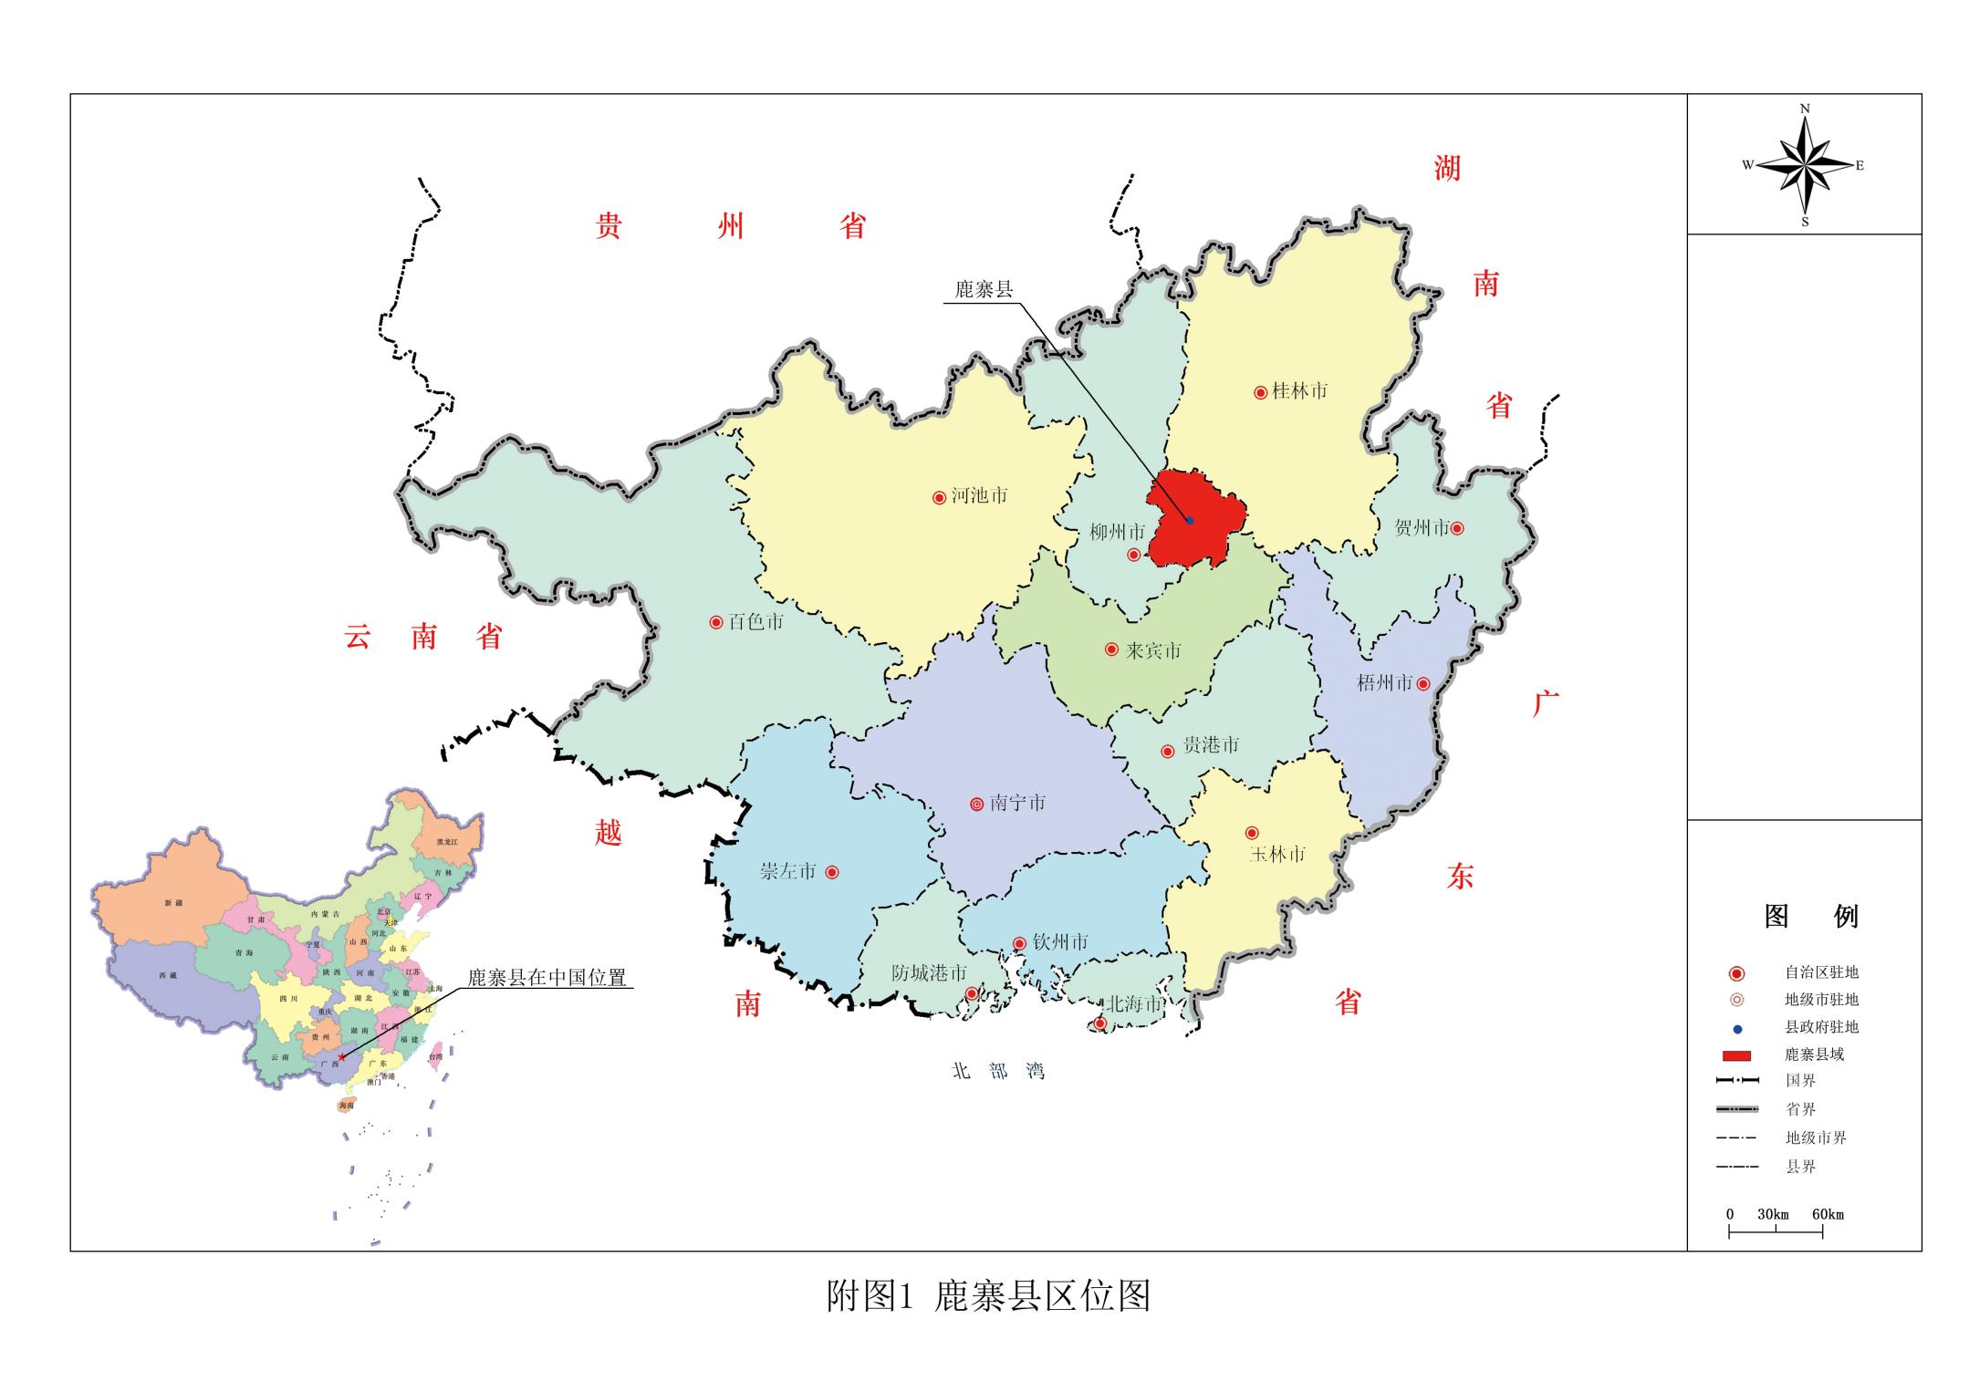

## 附图2 鹿寨县行政区划图

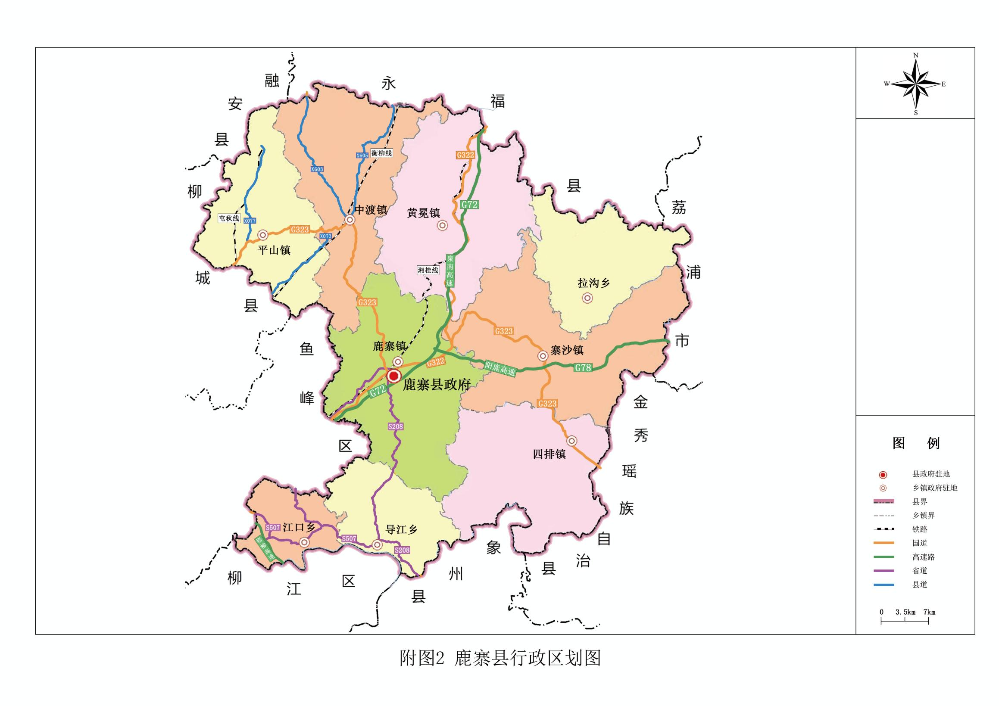

## 附图3 鹿寨县水系图

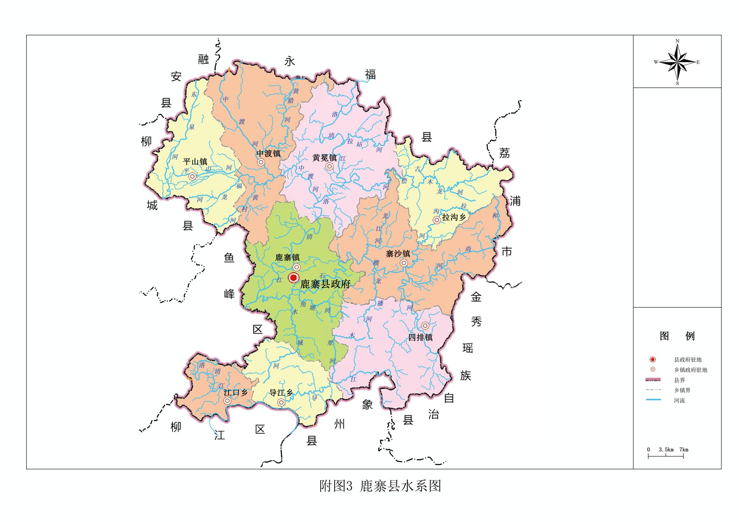

## 附图4 鹿寨县重点生态功能区分布图

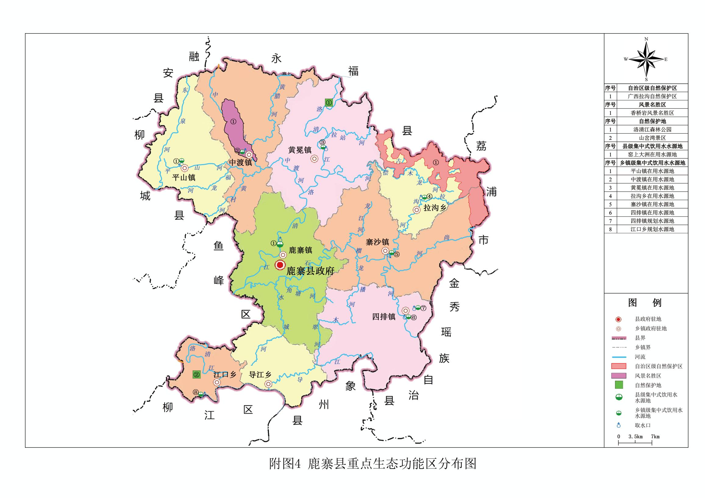

## 附图5 鹿寨县秸秆禁烧区示意图

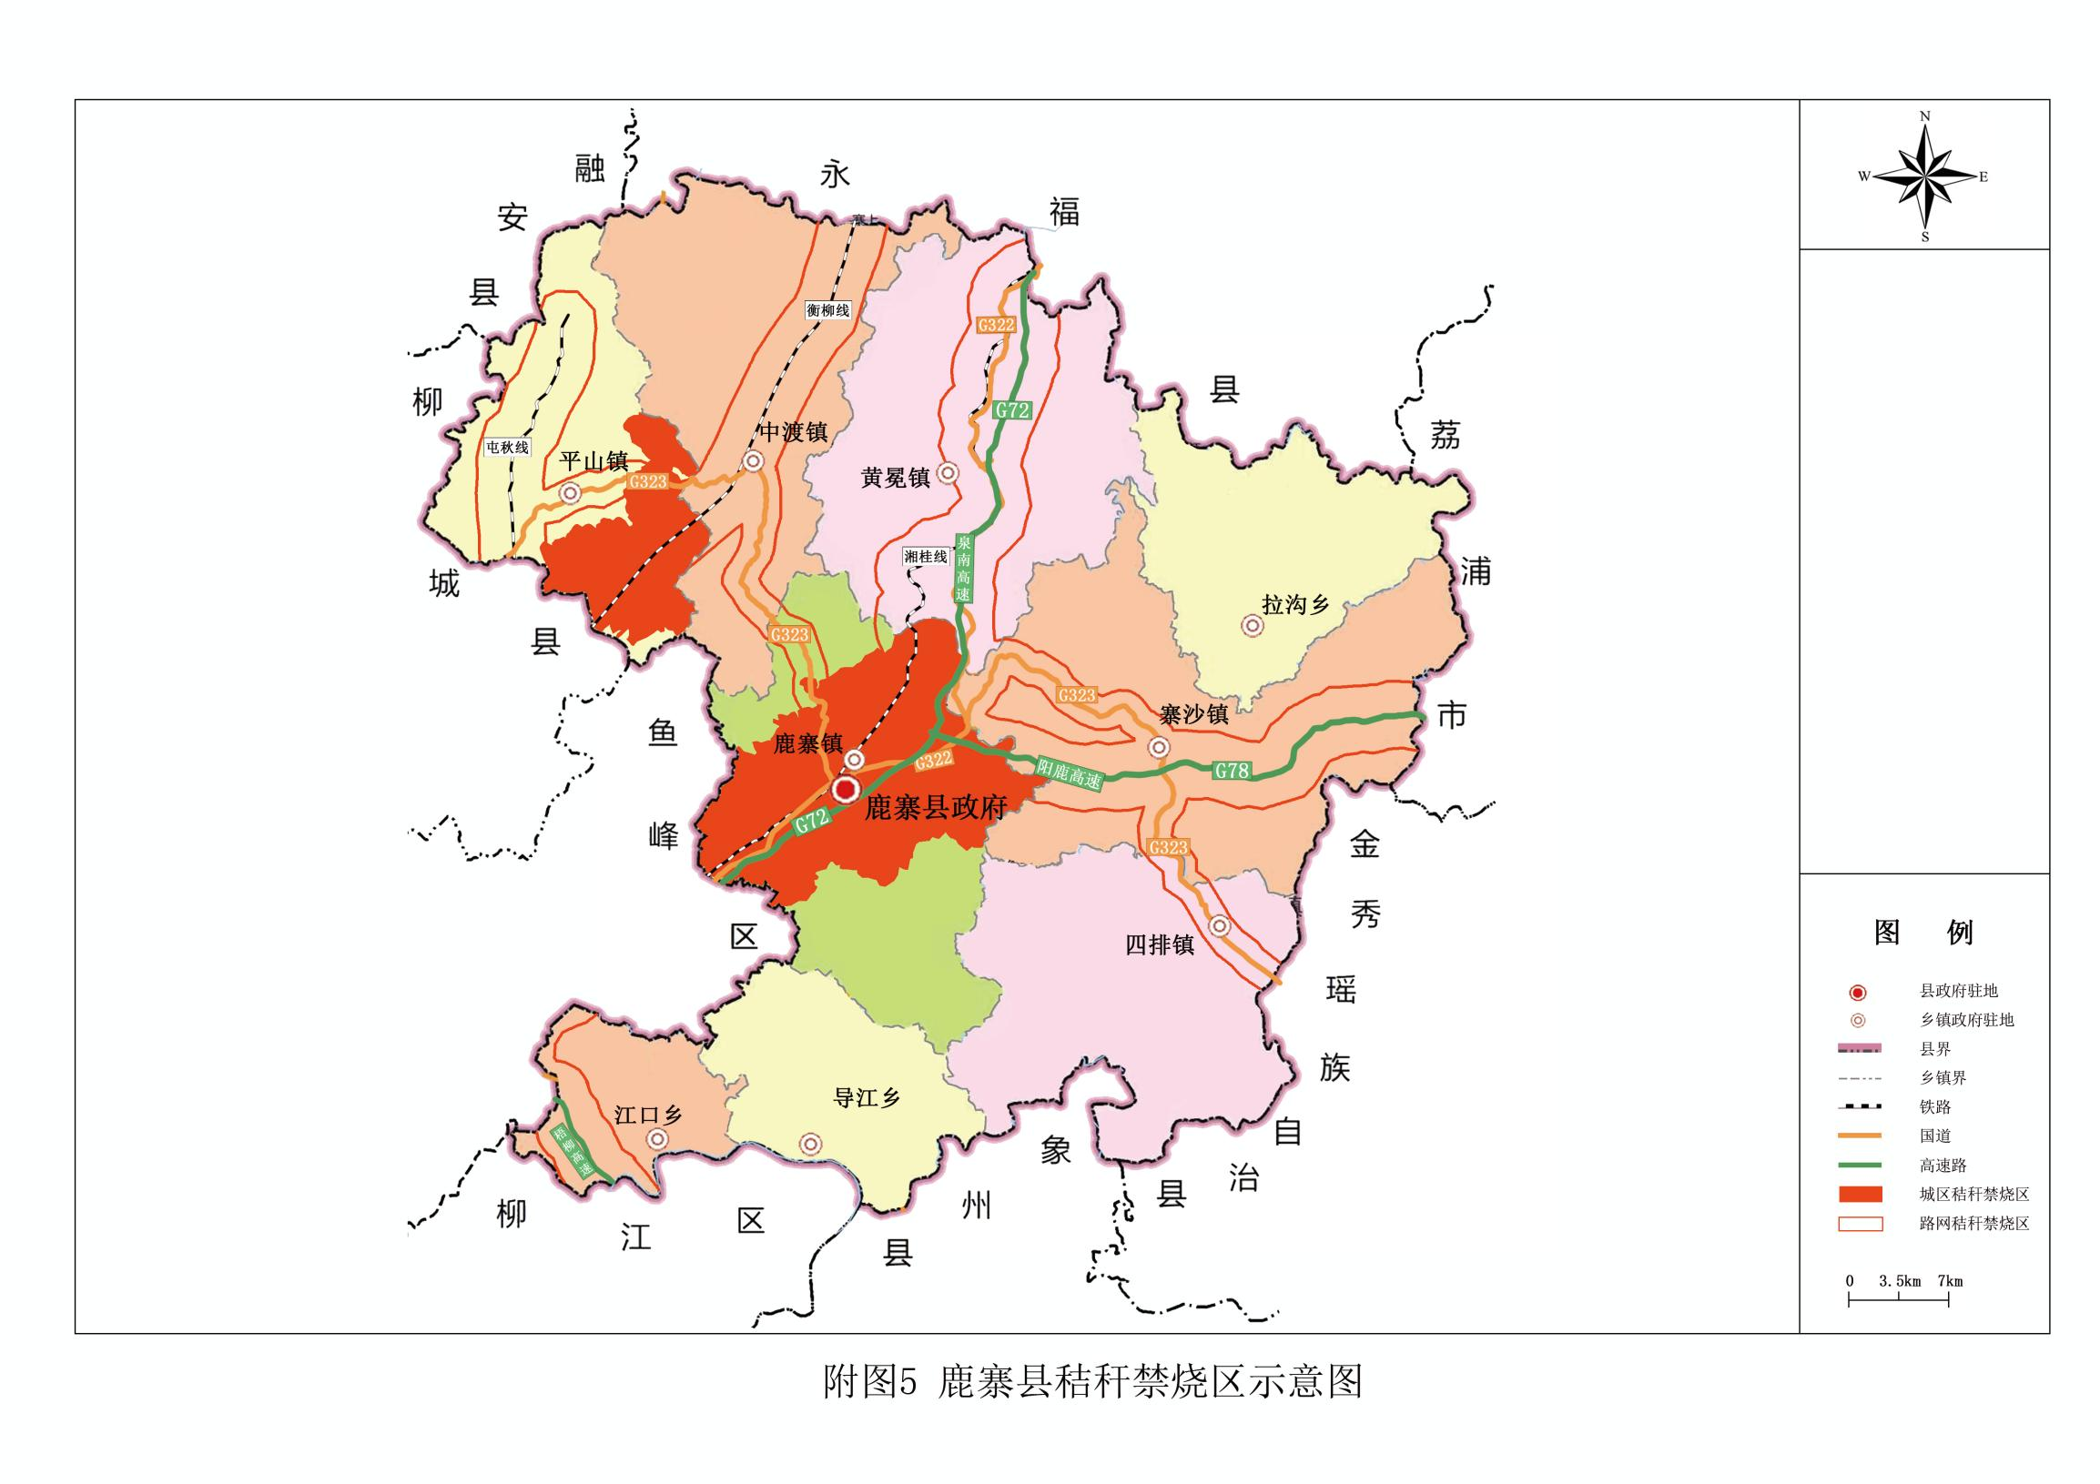

## 附图6 鹿寨县重点排污企业分布图

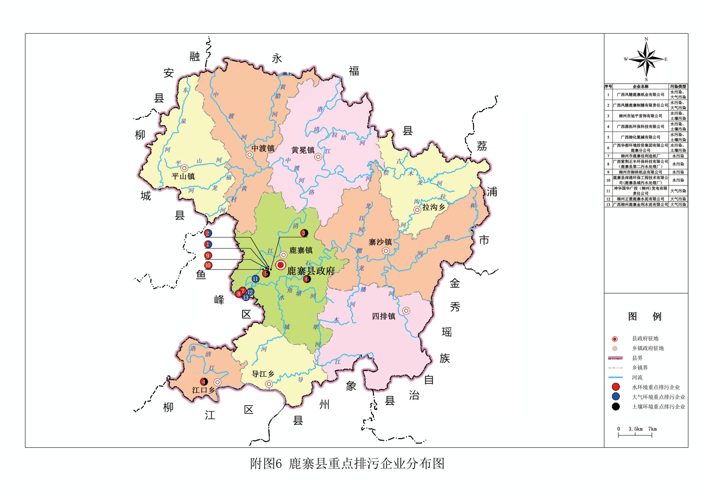

## 附图7 鹿寨县主要优先保护类农用地

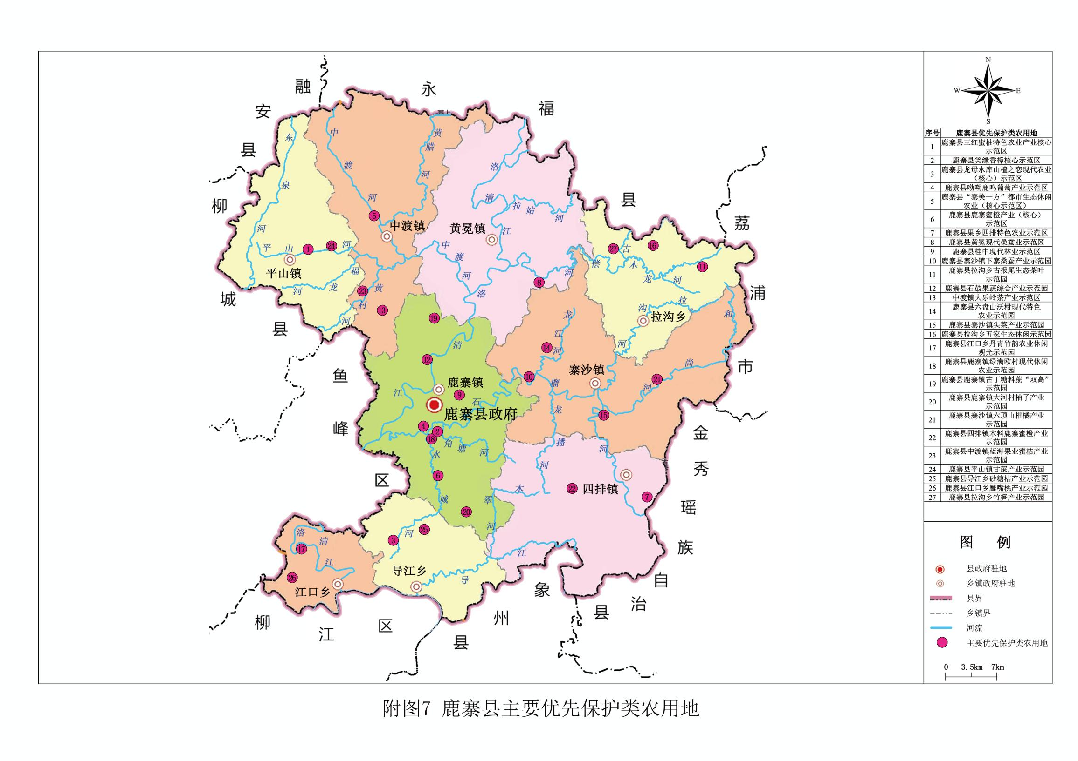

## 附图8 鹿寨县环境质量现状图

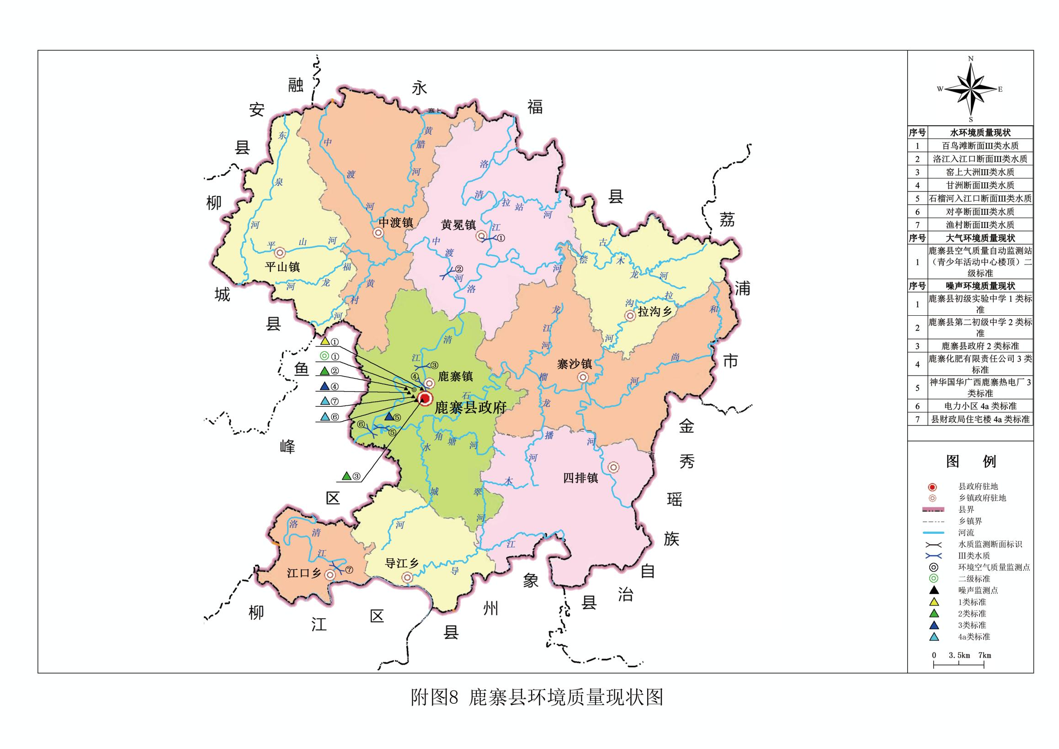

## 附图9-1 鹿寨县环境保护基础设施现状分布图（生活污水）

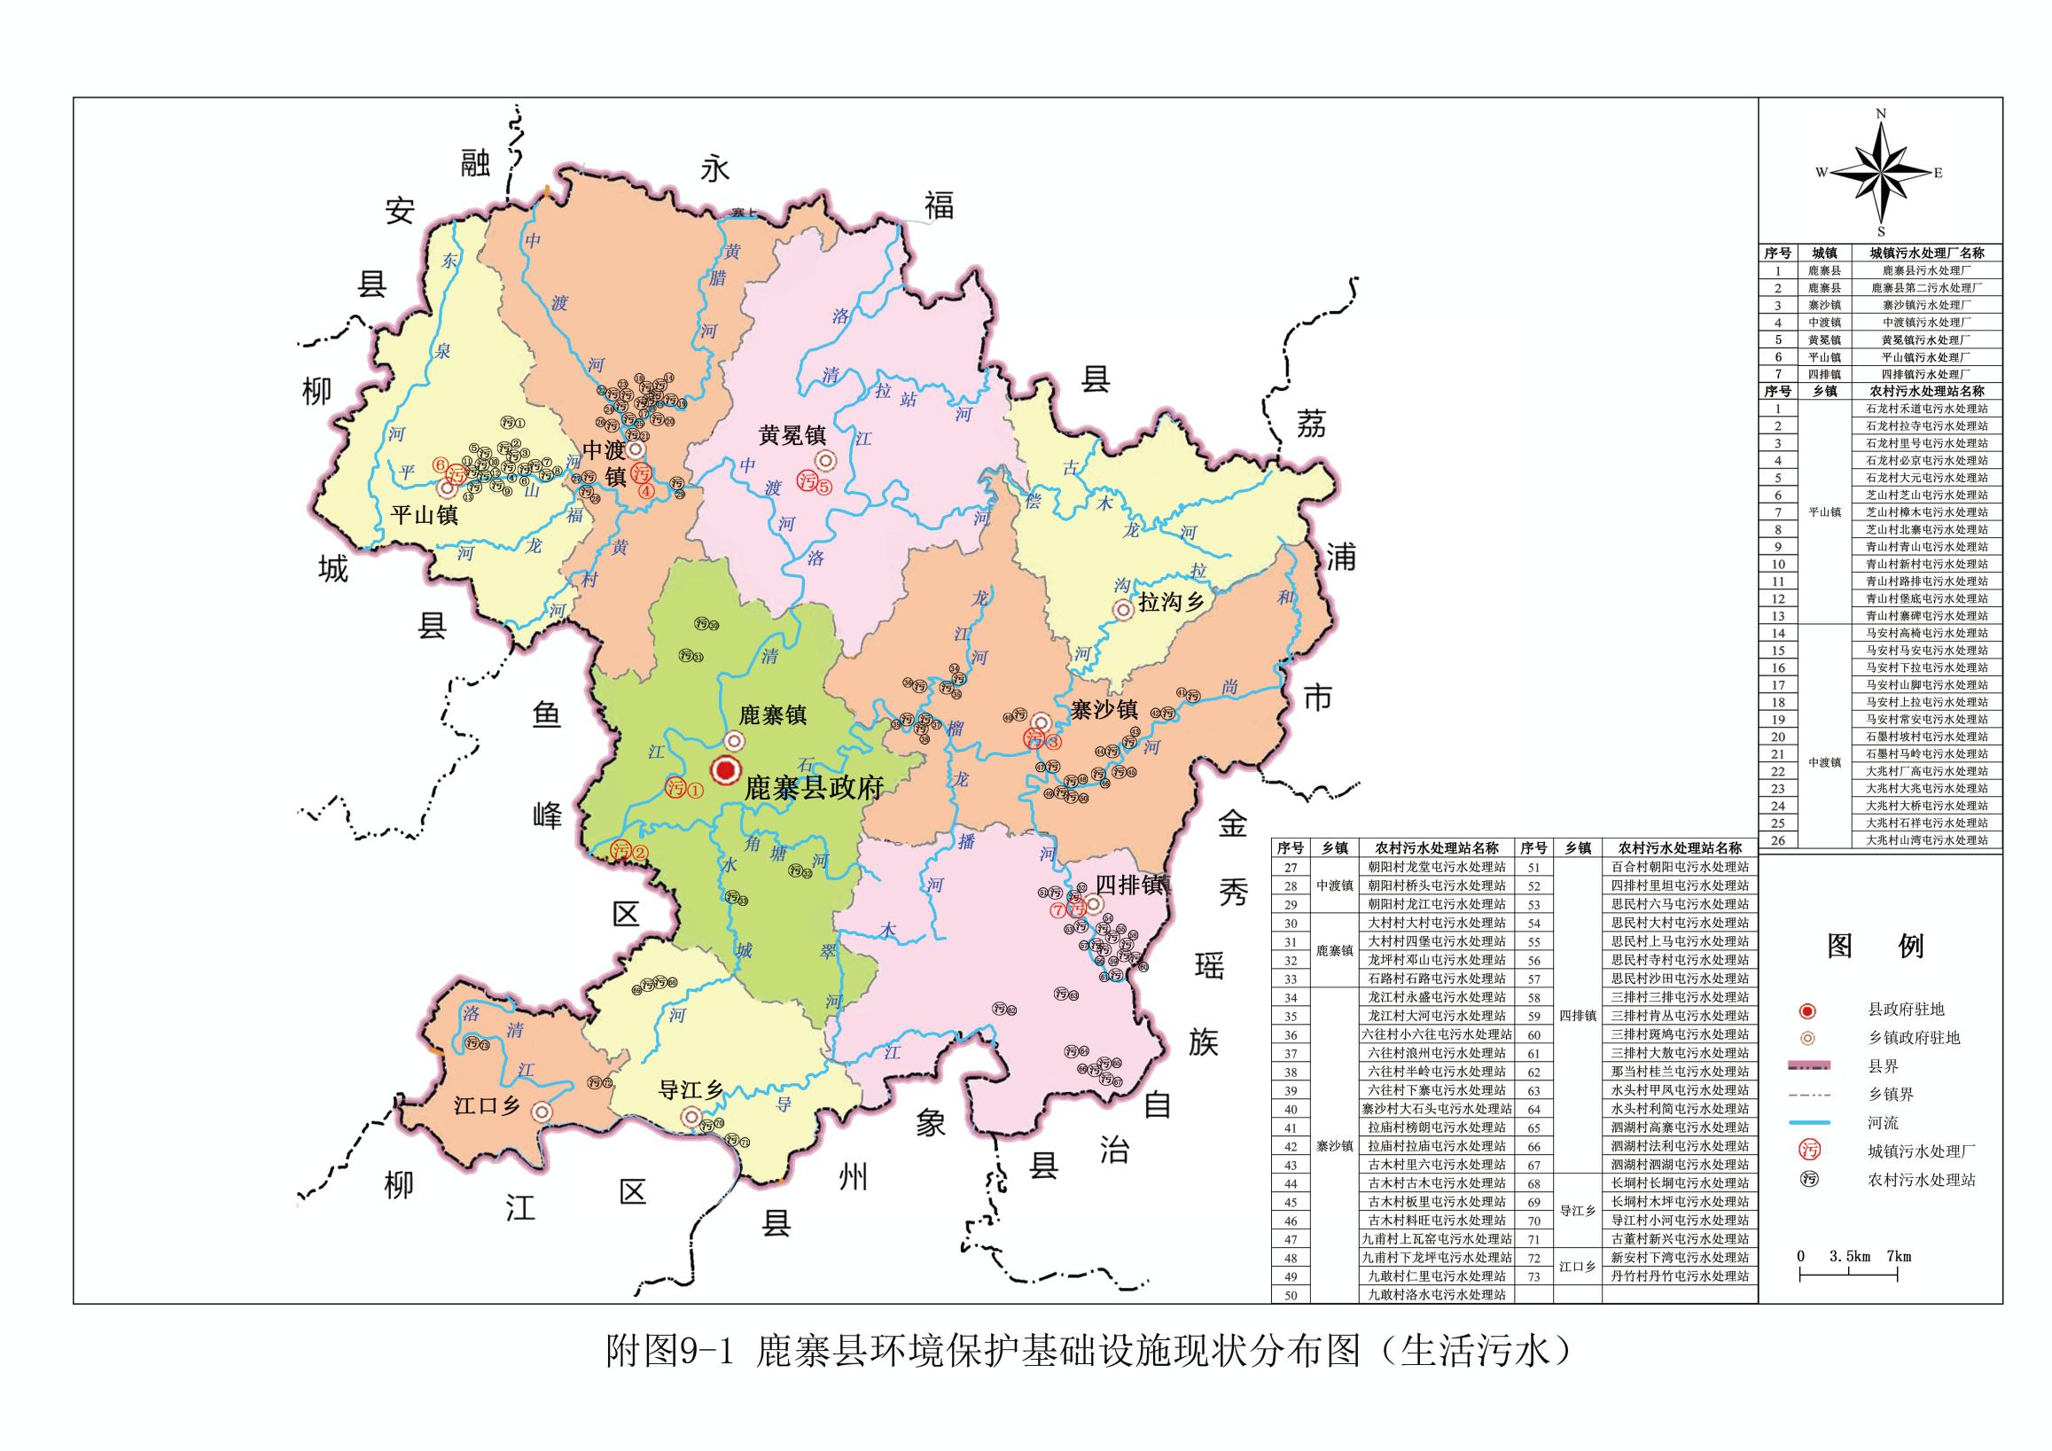

## 附图9-2 鹿寨县环境保护基础设施现状分布图（生活垃圾）

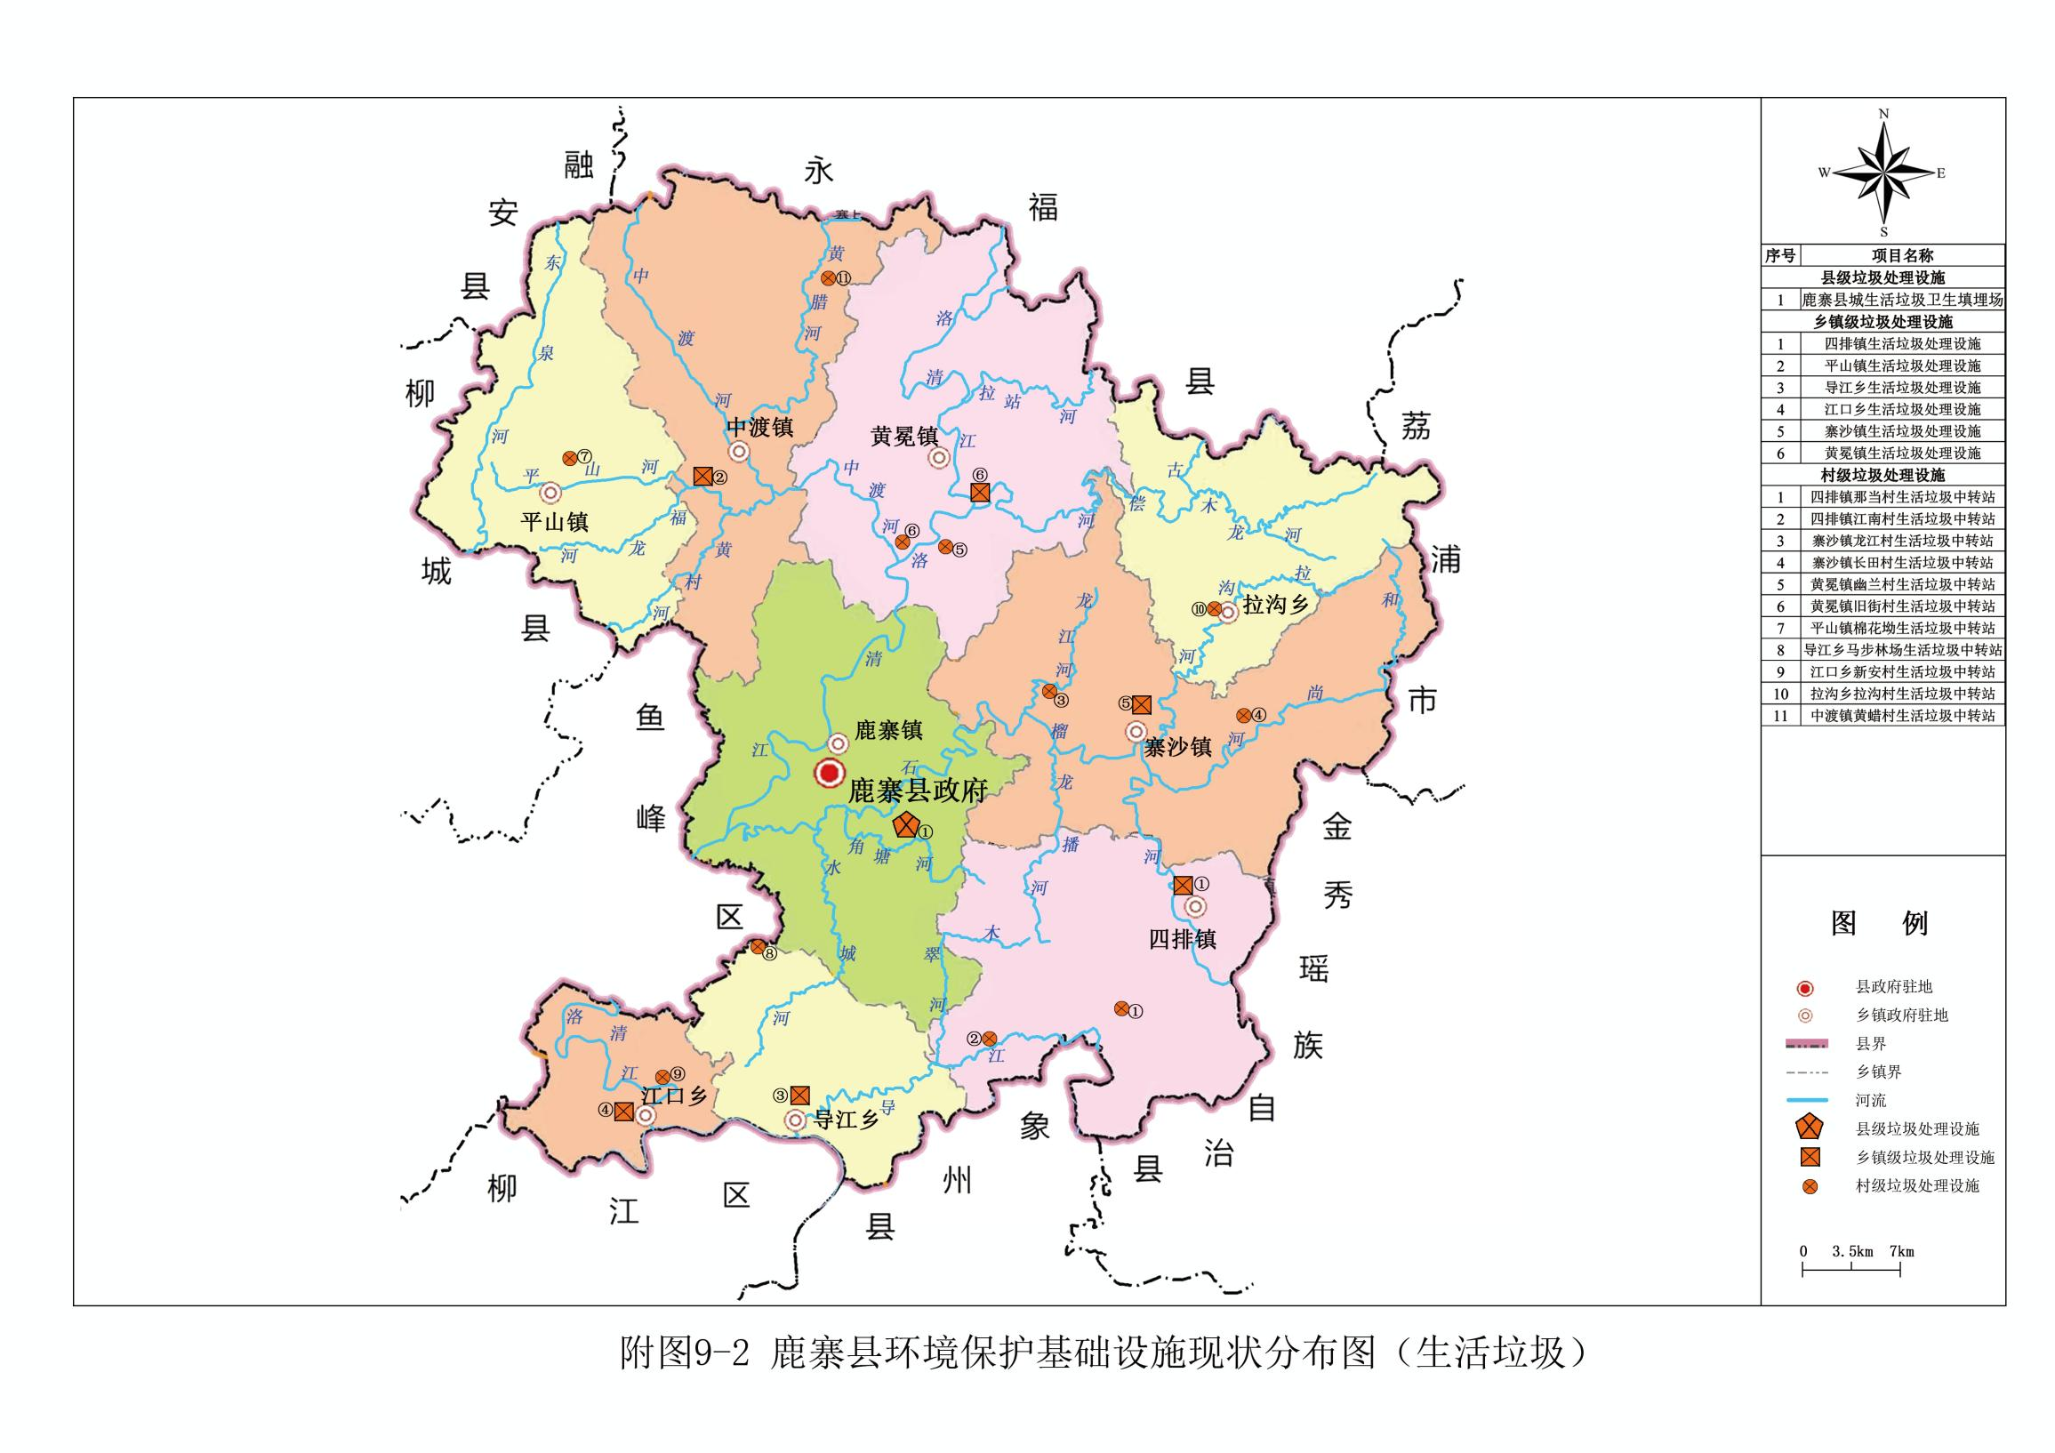

## 附图10 鹿寨县“十四五”生态环境保护重点工程项目分布图

